Государственная информационная система Волгоградской области «Региональная информационная система в сфере здравоохранения Волгоградской области»

Модуль «Единая регистратура»

Руководство пользователя
Содержание
Определения, обозначения и сокращения 4
1 Введение 5
2 Регистрация пользователя 6
3 Восстановление учетной записи 9
4 Запись на бесплатный прием 11
4.1 Запись на бесплатный прием при наличии свободных слотов 16
4.2 Запись на бесплатный прием при отсутствии свободных слотов и наличии очереди ожидания 21
5 Участие в телемедицинской видеотрансляции 23
6 Вызов врача на дом 30
7 Работа с личным кабинетом пациента 37
7.1 Вход в личный кабинет 37
7.2 Смена пароля пользователя 40
7.3 Просмотр направлений 42
7.3.1 Запись на прием по направлению 45
7.3.2 Перезапись на прием по направлению 45
7.3.3 Печать направления 46
7.4 Просмотр записей к врачу 48
7.4.1 Подтверждение записи из очереди ожидания 51
7.4.2 Перезапись на прием 52
7.4.3 Отмена записи к врачу 53
7.4.4 Печать талона 56
7.4.5 Подключение к телемедицинской консультации 57
7.5 Просмотр записей в очереди ожидания 66
7.5.1 Отмена записи в очереди ожидания 69
7.6 Просмотр вызовов врачей на дом 70
7.6.1 Отмена вызова врача на дом 72
7.7 Просмотр результатов исследований 73
7.7.1 Печать результатов исследований 75
7.8 Просмотр рецептов и назначений 76
7.9 Просмотр стоимости оказанных услуг 80
7.9.1 Печать справки о перечне и стоимости оказанных медицинских услуг 83
7.10 Просмотр прошедших посещений 84
7.11 Просмотр истории действий пользователя 87
7.12 Просмотр листков нетрудоспособности 91
7.13 Просмотр полезной информации, размещаемой МО 93
8 Просмотр расписания МО 96
9 Просмотр справочной информации 100
9.1 Просмотр справочной информации о главном окне 100
9.2 Просмотр справочной информации об окне 101
9.3 Просмотр справочной информации об объекте 103
10 Просмотр новостей МО 104
11 Увеличение шрифта 105
12 Версия для слабовидящих 106

Определения, обозначения и сокращения
В настоящем документе применяют следующие термины и сокращения с соответствующими определениями и обозначениями:
Термин, сокращение | Определение, обозначение
HTML | Hypertext Markup Language – стандартный язык разметки документов в Интернете. Все Web-страницы создаются при помощи языка HTML. Язык HTML интерпретируется браузером и отображается в виде документа, удобного для человека
PDF | Portable Document Format – формат графического файла (ГОСТ Р 52872-2012), формат электронных документов
SMS | Short Message Service – технология, позволяющая осуществлять приём и передачу коротких текстовых сообщений с помощью сотового телефона
ЕР | Единая регистратура
ЛН | Листок нетрудоспособности
ЛПУ | Лечебно-профилактическое учреждение
МБ | Мегабайт
МО | Медицинская организация
ОМС | Обязательное медицинское страхование
ПК | Персональный компьютер
Система | Государственная информационная система Волгоградской области «Региональная информационная система в сфере здравоохранения Волгоградской области»
СНИЛС | Страховой номер индивидуального лицевого счета
ТМК | Телемедицинская консультация
ФИО | Фамилия, имя, отчество
ФОМС | Фонд обязательного медицинского страхования
ЧУЗ | Частное учреждение здравоохранения

Введение
Настоящий документ представляет собой руководство пользователя в части модуля «Единая регистратура» (далее – Модуль).
Модуль автоматизирует следующие действия:
- запись на бесплатный прием;
- запись на платный прием;
- просмотр расписания врачей;
- вызов врача на дом;
- участие в публичных видеотрансляциях;
- участие в публичных/индивидуальных телемедицинских консультациях;
- просмотр справочной информации;
- просмотр новостей;
- запись на прием по направлению;
- просмотр стоимости оказанных услуг;
- просмотр рецептов и назначений;
- просмотр записей к врачу;
- просмотр результатов исследований;
- просмотр полезной информации;
- просмотр истории действий пользователя;
- просмотр вызовов врачей на дом;
- запись через очередь ожидания;
- просмотр прошедших посещений;
- просмотр листков нетрудоспособности.

Регистрация пользователя
Регистрация пользователя позволяет осуществлять дальнейший вход в ЕР с помощью логина и пароля, а не по персональным данным.
Для регистрации пользователя в ЕР выполните следующие действия:
- откройте сайт ЕР с помощью Интернет или воспользуйтесь инфоматом;
- нажмите на кнопку «Записаться на бесплатный прием» (Рисунок 1) и в открывшемся окне перейдите на вкладку «Регистрация» (Рисунок 2);
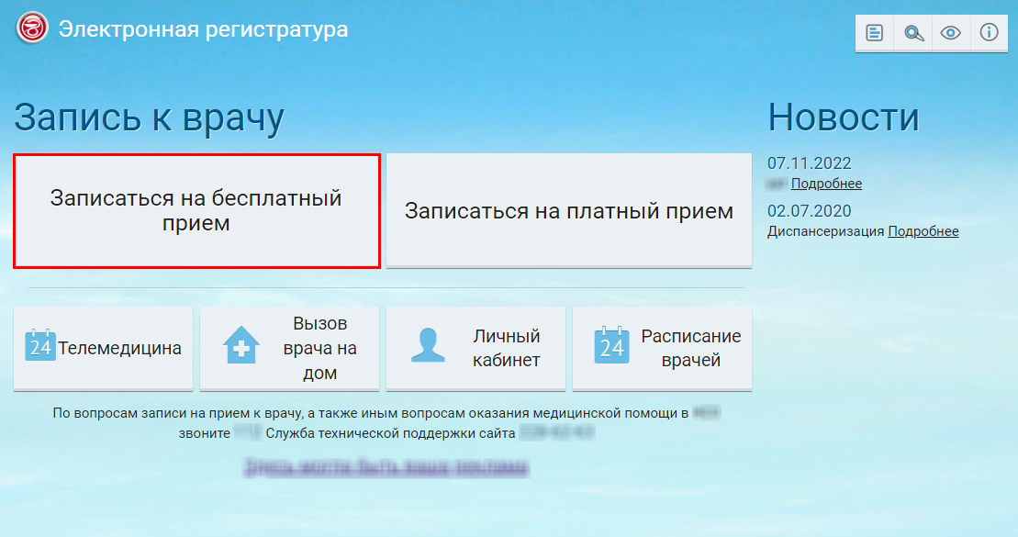
Рисунок 1 – Кнопка «Записаться на бесплатный прием»
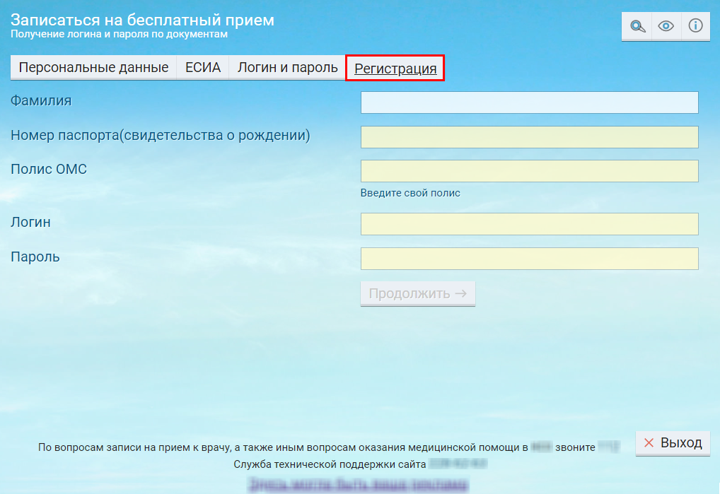
Рисунок 2 – Вкладка «Регистрация»
- укажите требуемые данные и нажмите на кнопку «Продолжить»:
Примечание – Набор требуемых данных для регистрации может отличаться в зависимости от настроек ЕР.
  - если регистрация прошла успешно, то отобразится соответствующее системное сообщение (Рисунок 3);
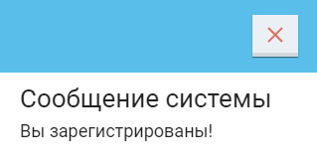
Рисунок 3 – Системное сообщение
  - если введенные персональные данные не были найдены в регистратуре МО в Системе, то отобразится соответствующее системное сообщение (Рисунок 4), и регистрация произведена не будет. Выполните указанные рекомендации для регистрации в ЕР;
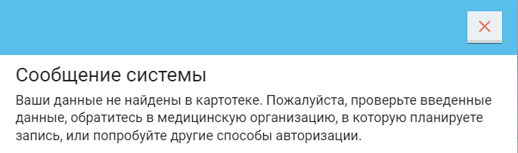
Рисунок 4 – Системное сообщение
  - если часть персональных данных введена некорректно, то отобразится соответствующее системное сообщение (Рисунок 5), и регистрация произведена не будет. Выполните указанные рекомендации для регистрации в ЕР;
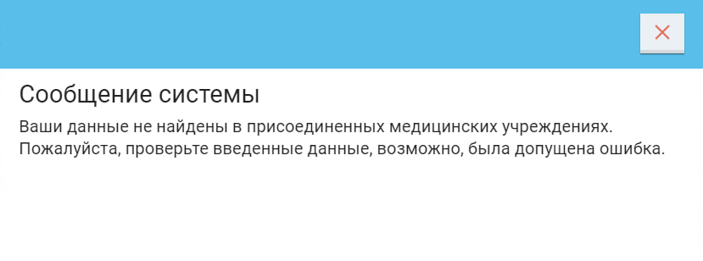
Рисунок 5 – Системное сообщение
  - если по введенным персональным данным ранее уже была создана учетная запись в ЕР, то отобразится соответствующее системное сообщение (Рисунок 6), и регистрация произведена не будет. Выполните указанные рекомендации для восстановления учетной записи в ЕР согласно п. 3.
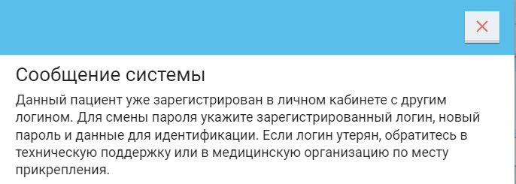
Рисунок 6 – Системное сообщение

Восстановление учетной записи
При попытке повторной регистрации пациента с уже созданной учетной записью в ЕР отобразится системное сообщение (Рисунок 7), и регистрация произведена не будет.
Рисунок 7 – Системное сообщение
Для восстановления учетной записи выполните следующие действия:
- на вкладке «Регистрация» (Рисунок 8) заполните данные запрашиваемых документов. Например, номер паспорта, свидетельства о рождении, СНИЛС или полис ОМС;
Рисунок 8 – Вкладка «Регистрация»
- введите ранее привязанный логин;
- введите новый пароль для восстановления доступа к учетной записи и нажмите на кнопку «Продолжить»:
  - если введен старый пароль, то отобразится системное сообщение: «Новый пароль совпадает со старым, придумайте другой» (Рисунок 9);
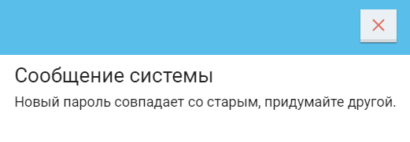
Рисунок 9 – Системное сообщение
  - если введен новый пароль, то отобразится системное сообщение: «Пароль успешно изменен» (Рисунок 10).
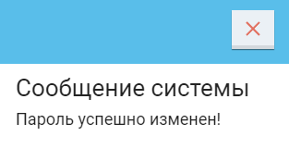
Рисунок 10 – Системное сообщение о смене пароля

Запись на бесплатный прием
Для записи на бесплатный прием выполните следующие действия:
- откройте сайт ЕР с помощью Интернет или воспользуйтесь инфоматом;
- в главном окне ЕР нажмите на кнопку «Записаться на бесплатный прием» (Рисунок 11). Если администратором Системы настроено деление МО на бюджетные и ЧУЗ, то отобразится окно «Выбор типа МО» (Рисунок 12), иначе откроется окно «Вход по документам»/«Вход по логину и паролю»;
Рисунок 11 – Кнопка «Записаться на бесплатный прием»
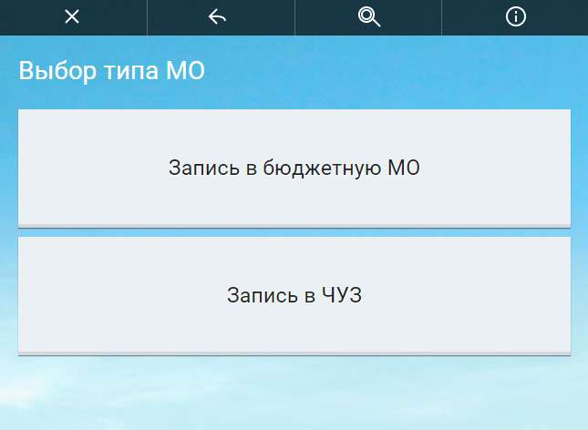
Рисунок 12 – Окно «Выбор типа МО»
- нажмите на кнопку «Запись в бюджетную МО»/«Запись в ЧУЗ». Далее все специалисты будут отображаться в соответствии с выбранным типом МО. Откроется окно «Вход по документам»/«Вход по логину и паролю»;
- выберите вариант записи:
  - по персональным данным (Рисунок 13);
  - по логину и паролю (Рисунок 14).
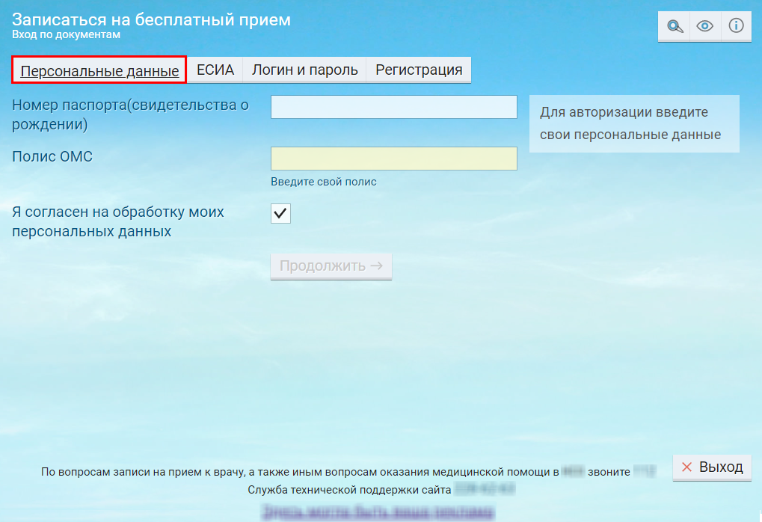
Рисунок 13 – Вкладка «Персональные данные»
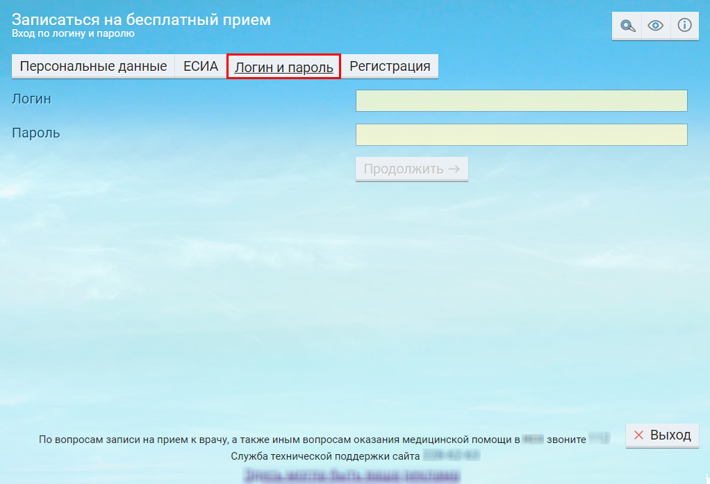
Рисунок 14 – Вкладка «Логин и пароль»
Примечание – Для входа по логину и паролю необходимо зарегистрироваться в ЕР.
- укажите требуемые данные и нажмите на кнопку «Продолжить». Если гражданин выступает в качестве законного представителя для другого гражданина, то откроется окно выбора пользователя (Рисунок 15), иначе отобразится окно «Специалисты»;
Примечания
1 Набор требуемых данных для входа по персональным данным в ЕР может отличаться в зависимости от настроек.
2 Для записи ребенка на бесплатный прием необходимо, чтобы в медицинской персональной карте ребенка в Системе был указан законный представитель. Тогда при входе в ЕР под учетной записью представителя он сможет выбрать учетную запись ребенка в качестве пользователя.
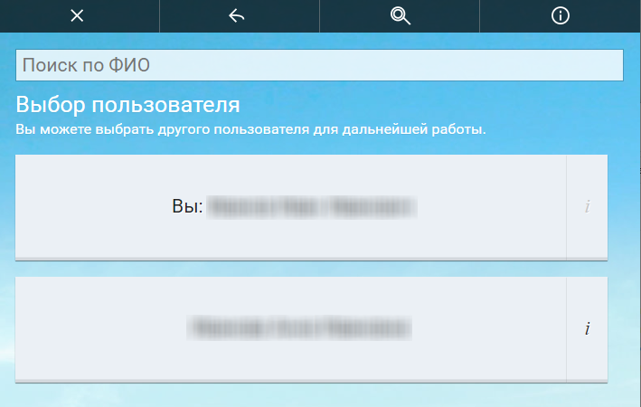
Рисунок 15 – Окно выбора пользователя
- выберите себя или гражданина, для которого вы являетесь законным представителем. Откроется окно специалисты (Рисунок 16);
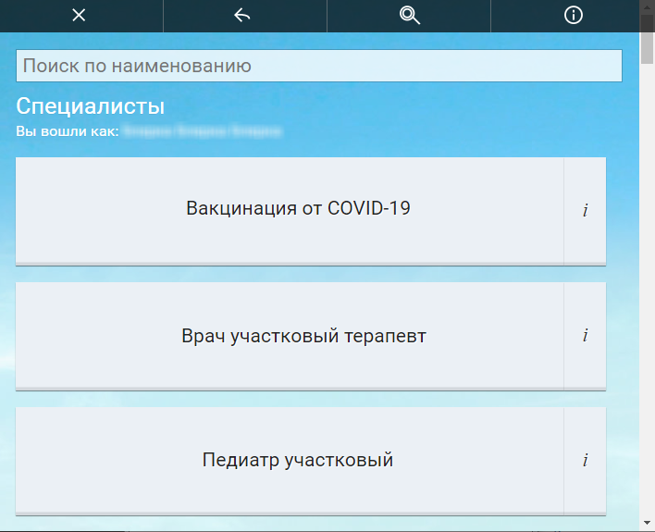
Рисунок 16 – Окно специалисты
- выберите необходимого специалиста. Откроется окно выбора услуги по указанной специальности (Рисунок 17);
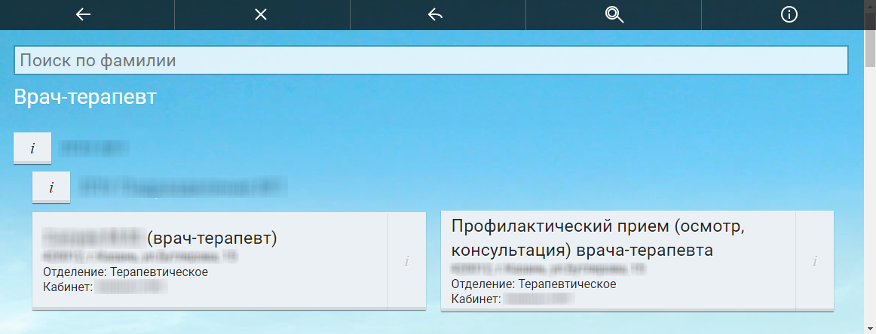
Рисунок 17 – Окно выбора услуги
- выберите необходимую услугу. Откроется окно выбора даты и времени:
Примечание – В ЕР следующий доступный для записи день открывается каждый день ровно в 00:00. При выполнении настроек имеется возможность регулировать день и время открытия следующего доступного для записи дня (раньше или позже в установленное время).
  - если доступны свободные слоты для записи на прием, то произведите запись на услугу;
Примечание – При записи на услугу телемедицинской консультации и наличии контактного номера телефона в карточке пациента будет осуществляться автоматическое оповещение пациента о предстоящей записи с помощью SMS.
  - если свободные слоты для записи на прием отсутствуют и для выбранной услуги настроена запись в очередь ожидания, то произведите запись в очередь ожидания;
  - если отсутствуют свободные слоты и для выбранной услуги нет записи в очередь ожидания, то в окне выбора даты и времени отобразится календарь текущего месяца (Рисунок 18) без возможности записи на прием.
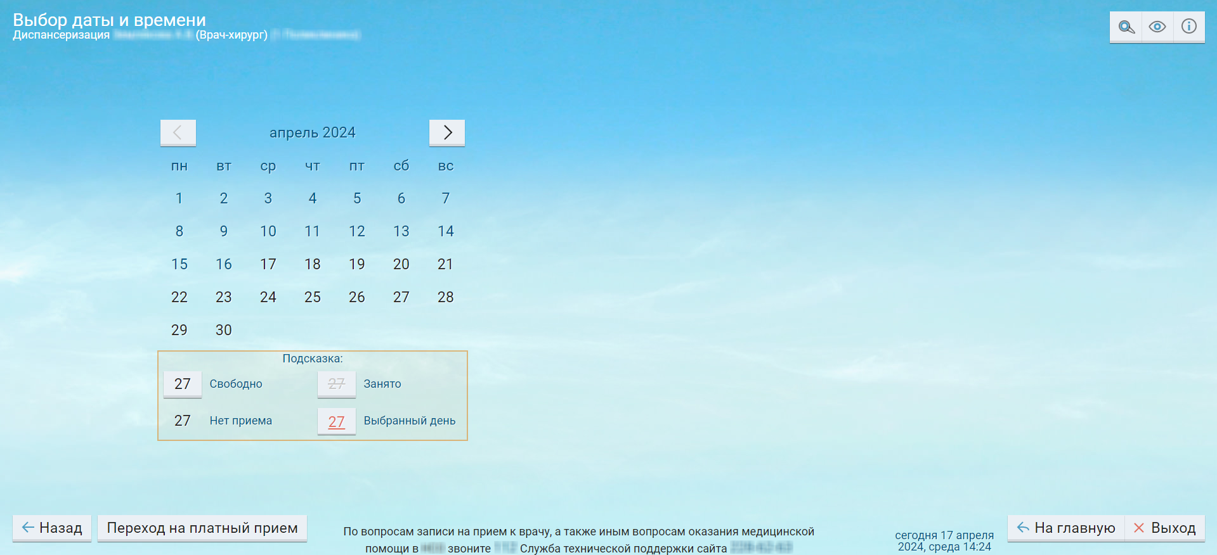
Рисунок 18 – Календарь текущего месяца
Для возврата к выбору услуг нажмите на кнопку «Назад». Выберите другую услугу или попробуйте записаться позже.

Запись на бесплатный прием при наличии свободных слотов
Для записи на бесплатный прием при наличии свободных слотов выполните следующие действия:
- откройте сайт ЕР с помощью Интернет или воспользуйтесь инфоматом;
- в главном окне ЕР нажмите на кнопку «Записаться на бесплатный прием». Откроется окно «Специалисты»;
- выберите необходимого специалиста. Откроется окно выбора услуги по указанной специальности;
- выберите необходимую услугу. Откроется окно выбора даты и времени (Рисунок 19);
- выберите дату, затем время;
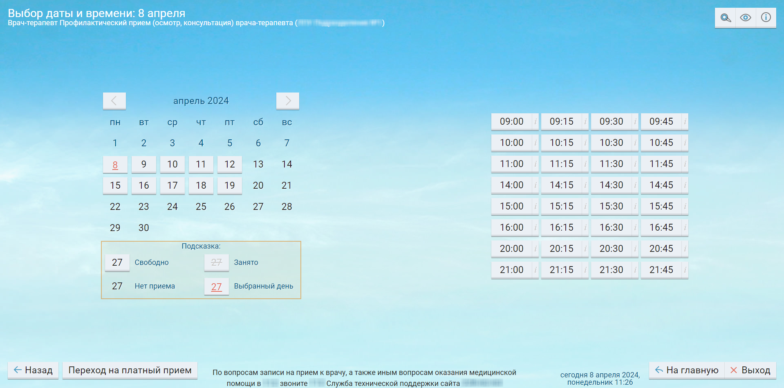
Рисунок 19 – Окно выбора даты и времени
Примечание – При выборе занятого дня и времени отобразится системное сообщение: «Выбранное время уже занято» (Рисунок 20).
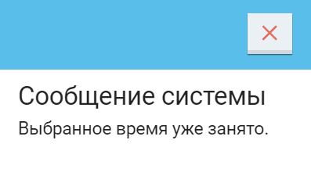
Рисунок 20 – Системное сообщение
- если перед записью на прием необходимо пройти анкетирование, то откроется окно анкетирования (Рисунок 21);
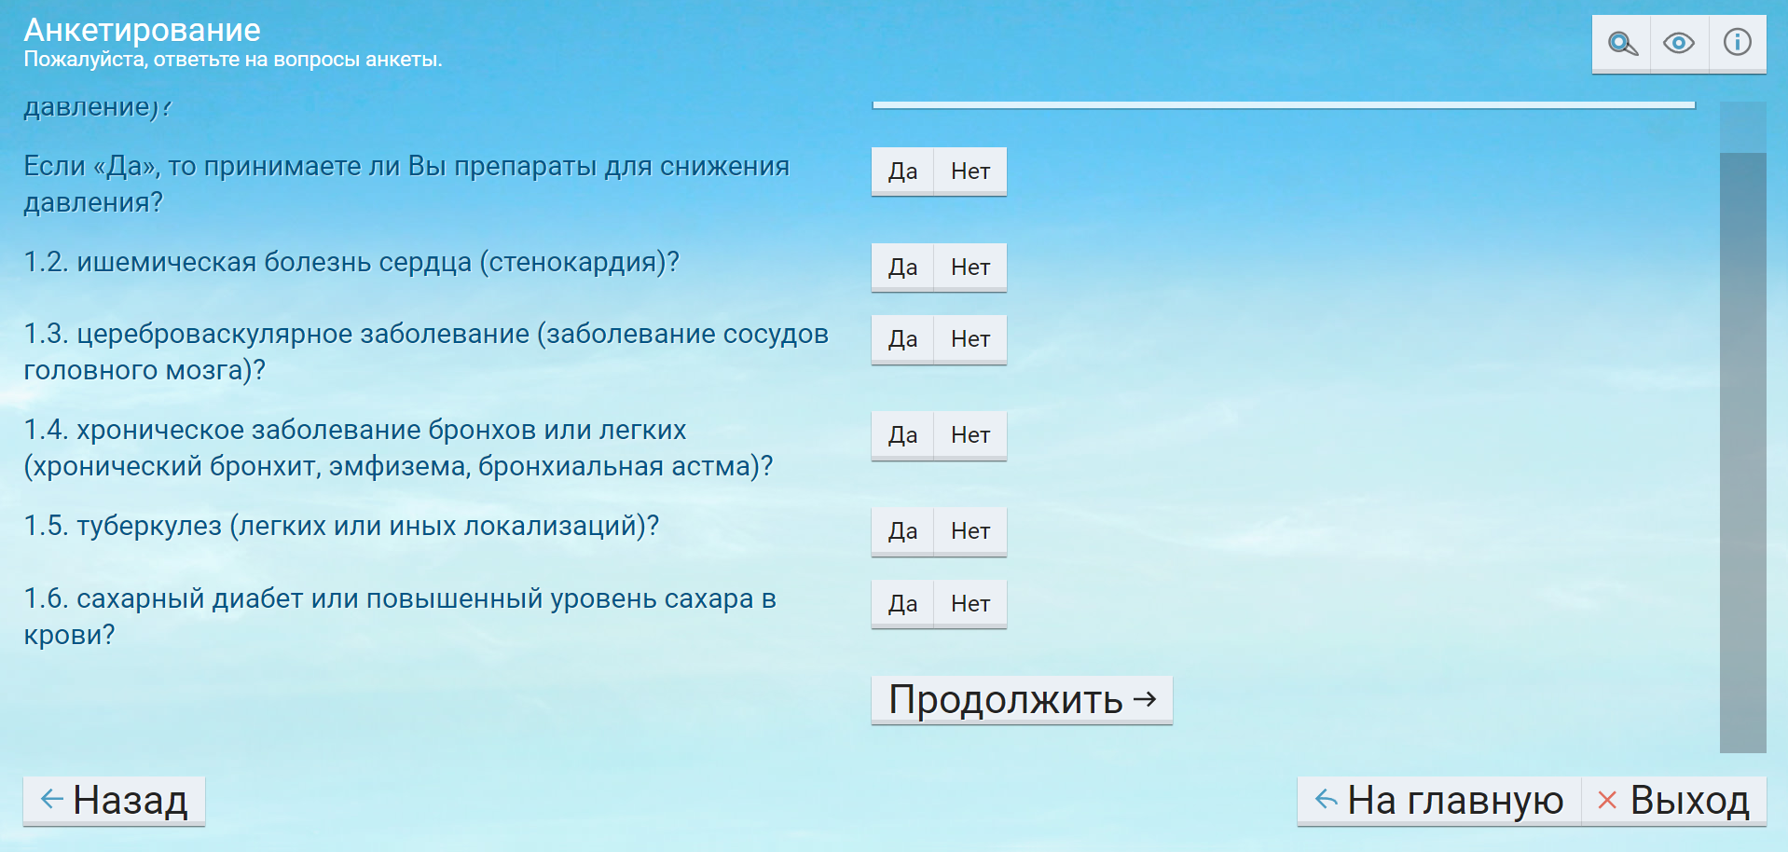
Рисунок 21 – Окно анкетирования
- ответьте на вопросы анкеты и нажмите на кнопку «Продолжить». Откроется окно записи на прием (Рисунок 22);
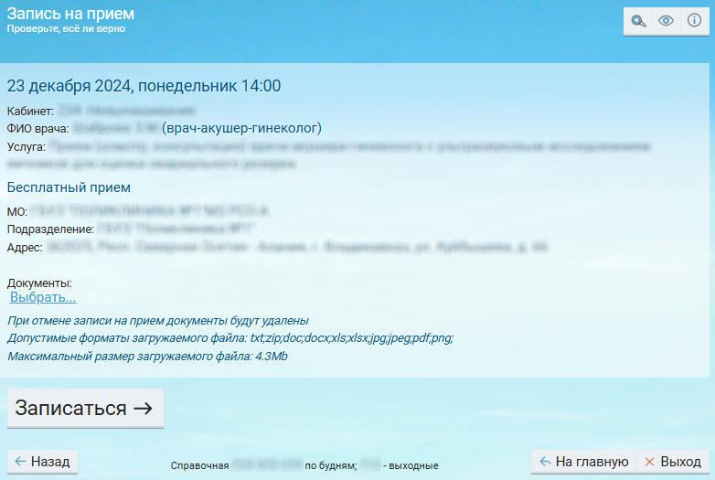
Рисунок 22 – Окно записи на прием
- проверьте данные планируемой записи на прием;
- при необходимости прикрепите документы с помощью ссылки «Выбрать...»;
Примечания
1 Имеется возможность скрывать отображение блока «Документы» (требуется выполнение настроек).
2 Имеется возможность регулировать разрешенный формат и максимальный размер загружаемых файлов. В случае выполненных настроек, в окне предпросмотра записи отображается информация о разрешенных форматах и максимальном размере загружаемых файлов. При загрузке файла другого формата либо файла, превышающего максимальный размер, указанный в системной настройке, отображается соответствующее внутрисистемное уведомление, загрузка файла при этом не осуществляется. Если настройки не выполнены, ограничений по формату документов нет, максимальный размер загружаемых файлов равен 10 МБ и отображается информация об этом.
3 Имеется возможность регулировать количество загружаемых файлов. В случае выполненных настроек, в окне предпросмотра записи отображается информация о допустимом количестве загружаемых файлов. При загрузке файлов, количество которых превышает число, указанное в системной настройке, отображается соответствующее внутрисистемное уведомление. Если настройки не выполнены, доступна загрузка не более 5 файлов.
4 При записи на прием через инфомат прикрепить документы нельзя, блок «Документы» отсутствует.
- нажмите на кнопку «Записаться»:
  - если запись на прием произведена не будет, то отобразится соответствующее системное сообщение с описанием ошибки:
- «Данная услуга посмертно не оказывается»;
- «Пациент находится на стационарном лечении в <наименование медицинской организации>. Запись в рамках амбулаторного посещения запрещена»;
- «Запись на данную дату и время уже присутствует»;
- «Данный пациент уже записан на указанную дату и время на другую услугу»;
- «Выбранное Вами время уже занято, запись не может быть осуществлена. Необходимо повторить процедуру выбора даты и времени записи на прием»;
- «Запись возможна только при наличии направления к врачу»;
- «Запись по направлению уже существует. Если Вы хотите перезаписаться, перейдите в раздел «Направления» Личного кабинета»;
- «Выбранное Вами время забронировано, но для подтверждения записи вам необходимо обратиться в регистратуру. После оформления электронной карты в поликлинике, Вы сможете сразу записаться на прием к врачу через сайт (без посещения регистратуры)».
  - если запись на прием произведена через инфомат, то в случае выполненных настроек в окне с итогом записи на прием отобразится системное сообщение: «Ваш сеанс будет завершен через <установленное администратором Системы время> секунд» (Рисунок 23):
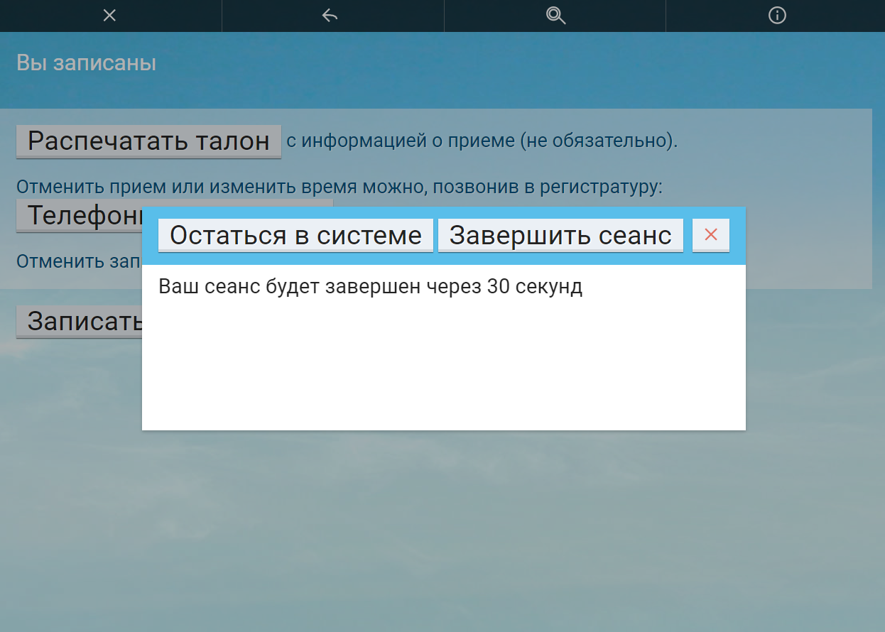
Рисунок 23 – Системное сообщение о завершении сеанса
- нажмите на кнопку «Остаться в системе» для возможности продолжения работы в учетной записи пользователя или нажмите на кнопку «Завершить сеанс» для выхода из системы.
Примечание – При отсутствии действий пользователя после отображения системного сообщения выход из Системы будет совершен автоматически.
  - если запись на прием произведена через Интернет или на инфомате при помощи кнопки «Остаться в системе», то откроется окно с итогом записи (Рисунок 24), где можно распечатать талон, посмотреть телефон регистратуры или записаться на еще один прием. Посмотреть записи к врачу можно в п. 7.4 личного кабинета.
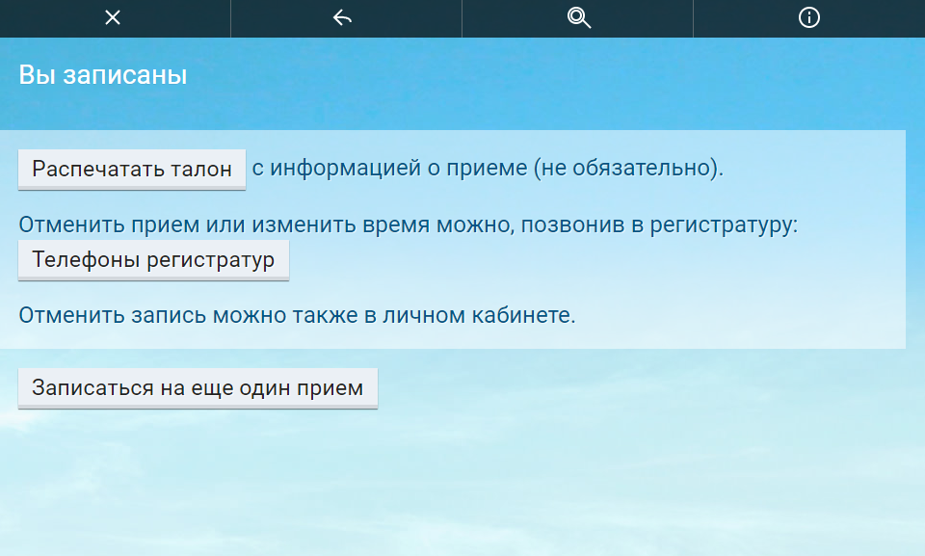
Рисунок 24 – Окно с итогом записи на прием

Запись на бесплатный прием при отсутствии свободных слотов и наличии очереди ожидания
Для записи на бесплатный прием при наличии записи в очередь ожидания выполните следующие действия:
- откройте сайт ЕР с помощью Интернет или воспользуйтесь инфоматом;
- в главном окне ЕР нажмите на кнопку «Записаться на бесплатный прием». Откроется окно «Специалисты»;
- выберите необходимого специалиста. Откроется окно выбора услуги по указанной специальности;
- выберите необходимую услугу. Откроется окно выбора даты и времени;
- если все слоты на бесплатный прием заняты и для выбранной услуги есть очередь ожидания, то в окне выбора даты и времени отобразится системное сообщение: «Вы записаны в очередь ожидания. Для записи в очередь ожидания укажите номер Вашего телефона» (Рисунок 25);
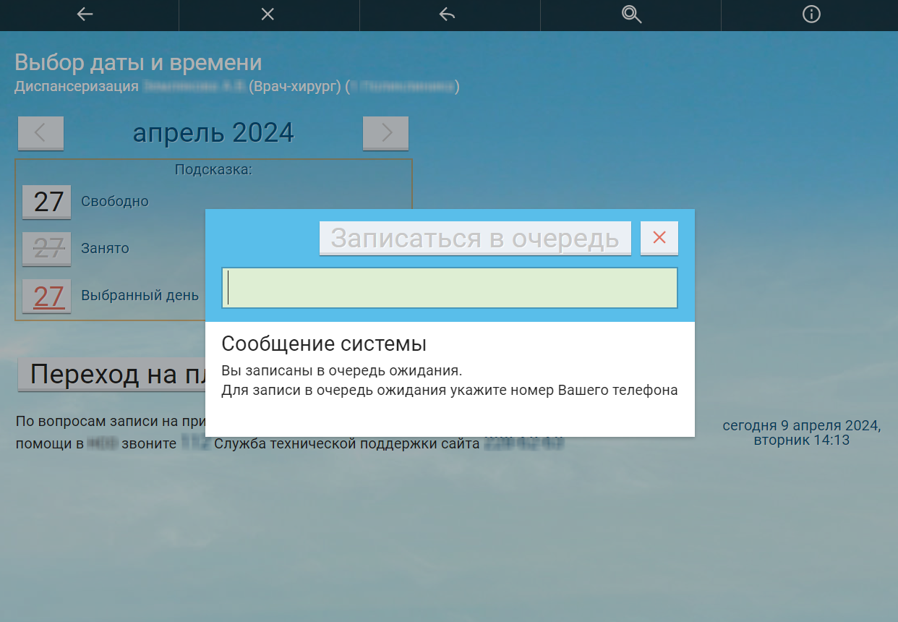
Рисунок 25 – Системное сообщение о записи в очередь ожидания
- введите номер телефона;
- нажмите на кнопку «Записаться в очередь». Отобразится системное сообщение «Вы записаны в очередь ожидания. Вам присвоен номер: <ГГГГ/номер очереди>» (Рисунок 26).
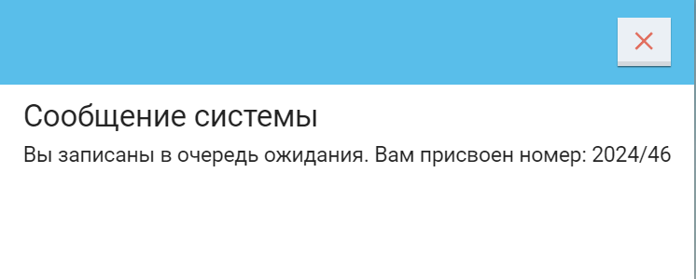
Рисунок 26 – Системное сообщение о записи пациента в очередь ожидания
Примечание – Если в Системе отсутствует карта пациента, то при нажатии на кнопку «Записаться в очередь» отобразится системное сообщение: «В данном ЛПУ отсутствует Ваша электронная медицинская карта. Запись в очередь ожидания возможна только при её наличии. Для создания карты обратитесь в регистратуру».

Участие в телемедицинской видеотрансляции
Примечание – В ЕР доступны только публичные видеотрансляции.
Для участия в видеотрансляции выполните следующие действия:
- откройте сайт ЕР с помощью Интернет;
- нажмите на кнопку «Телемедицина» (Рисунок 27) в главном окне ЕР. Откроется окно со списком публичных видеотрансляций;
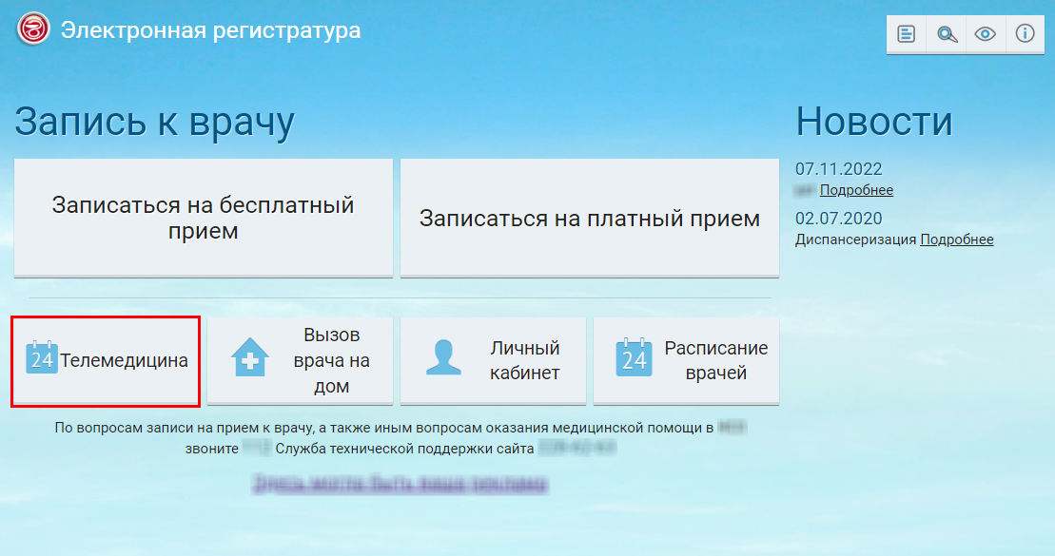
Рисунок 27 – Кнопка «Телемедицина»
- найдите в списке интересующую видеотрансляцию, в которой вы хотите принять участие, и нажмите на кнопку «Просмотр» (Рисунок 28) в строке с этой видеотрансляцией. Откроется окно с информацией о видеотрансляции;
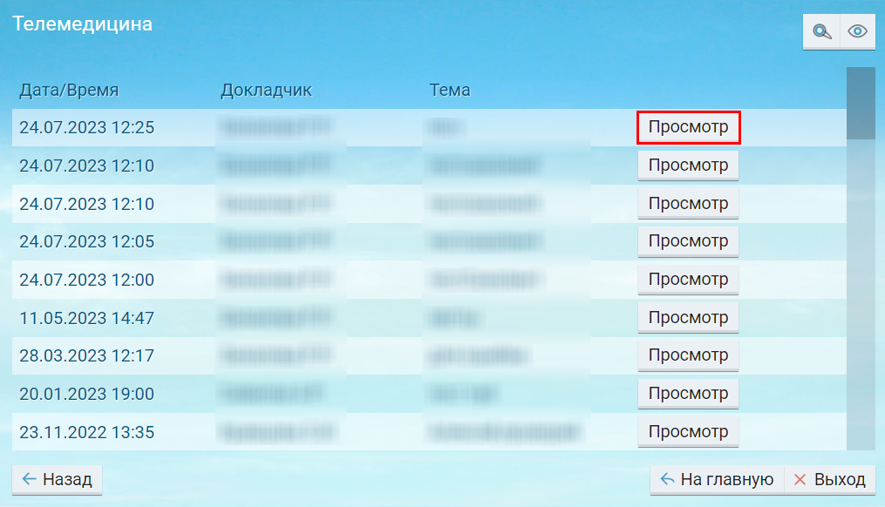
Рисунок 28 – Кнопка «Просмотр»
- дождитесь времени начала видеотрансляции и нажмите на ссылку «Подключиться» (Рисунок 29). Откроется форма браузера с возможностью настройки оборудования для подключения к видеоконференции (Рисунок 31):
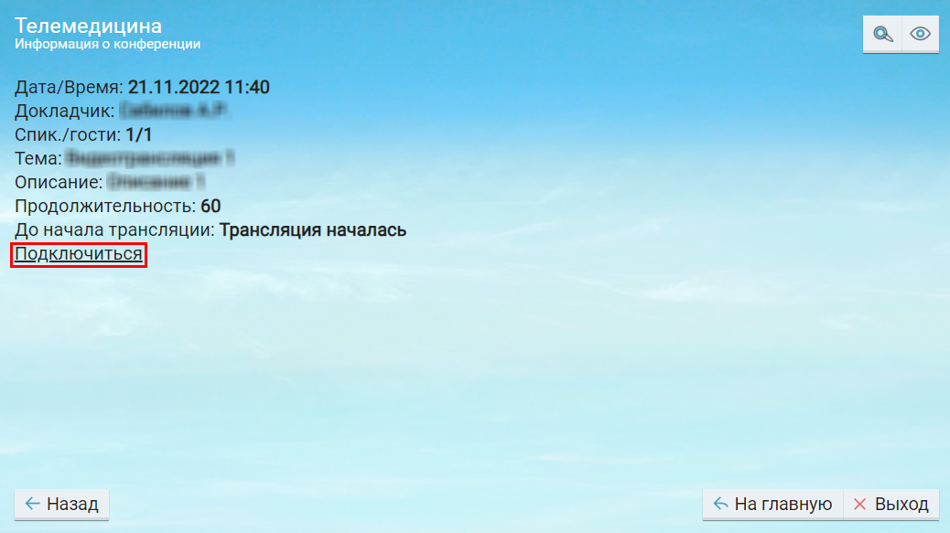
Рисунок 29 – Ссылка «Подключиться»
Примечание – Если выбрана видеотрансляция с датой проведения от 2021 года и ранее, то при нажатии на ссылку «Подключиться» отобразится системное сообщение: «Подключение к видеотрансляции невозможно. Видеотрансляция не существует» (Рисунок 30).
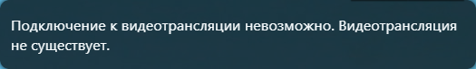
Рисунок 30 – Системное сообщение об отсутствии видеотрансляции
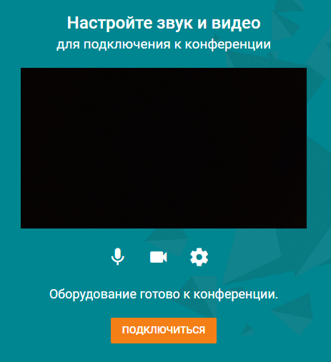
Рисунок 31 – Форма настройки оборудования
  - обязательно предоставьте сайту доступ к своему оборудованию как показано на рисунке ниже (Рисунок 32);
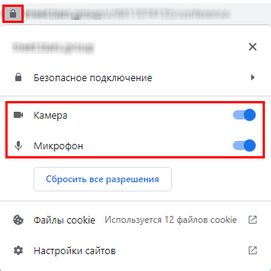
Рисунок 32 – Предоставление сайту доступа к своему оборудованию
- произведите настройку оборудования с помощью кнопки и нажмите на кнопку «Подключиться». Откроется форма видеоконференции (Рисунок 33);
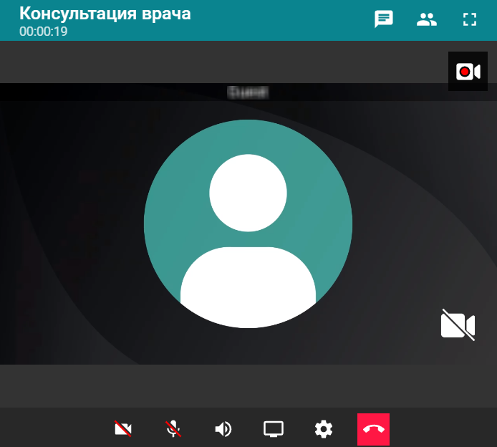
Рисунок 33 – Форма видеоконференции
Примечание – Если докладчик еще не подключился, то в окне отобразится надпись «В конференции нет докладчика».
- нажмите на кнопку для выключения/отключения видео, нажмите на кнопку для выключения/отключения микрофона, нажмите на кнопку для выключения/отключения звука, нажмите на кнопку  для просмотра видеоконференции в полноэкранном режиме;
- дождитесь подключения остальных участников видеоконференции. Нажмите на кнопку . Откроется дополнительное окно с участниками видеоконференции (Рисунок 34);
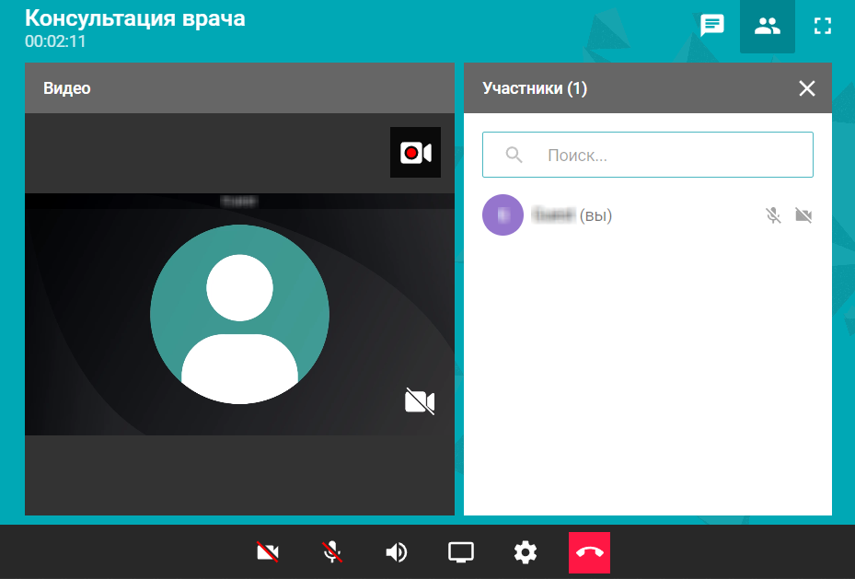
Рисунок 34 – Окно с участниками видеоконференции
- нажмите на кнопку для общения с участниками ТМК во встроенном чате. Откроется дополнительное окно с общим чатом участников видеоконференции (Рисунок 35);
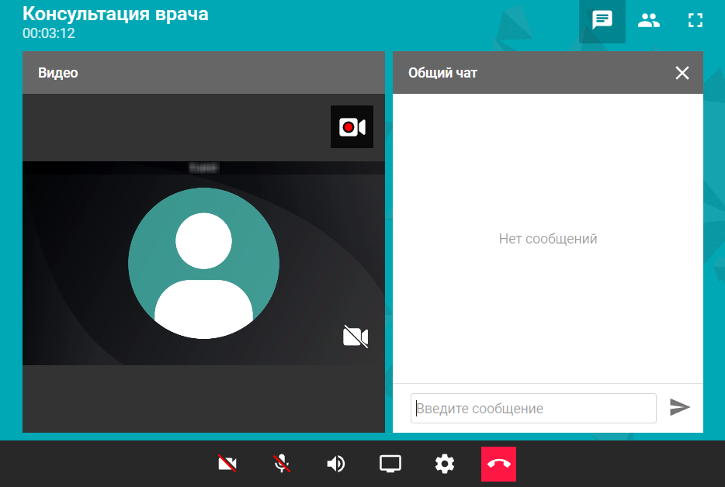
Рисунок 35 – Окно с общим чатом участников видеоконференции
- нажмите на кнопку для демонстрации экрана во время видеоконференции. Откроется форма для настройки демонстрации экрана (Рисунок 36). Выберите вариант демонстрации экрана (вкладка браузера, окно программы, весь экран) и нажмите на кнопку «Поделиться». Для окончания демонстрации экрана нажмите на кнопку ;
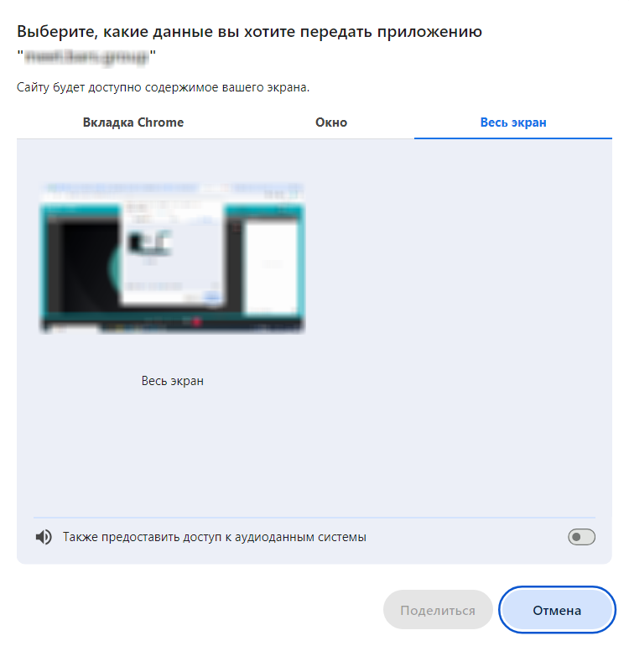
Рисунок 36 – Форма для настройки демонстрации экрана
- нажмите на кнопку  для завершения видеоконференции. Закройте вкладку браузера видеоконференции и вернитесь в ЕР.

Вызов врача на дом
Для вызова врача на дом выполните следующие действия:
- откройте сайт ЕР с помощью Интернет или воспользуйтесь инфоматом;
- в главном окне ЕР нажмите на кнопку «Вызов врача на дом» (Рисунок 37). Откроется окно «Вход по документам»/«Вход по логину и паролю» (Рисунок 38, Рисунок 39);
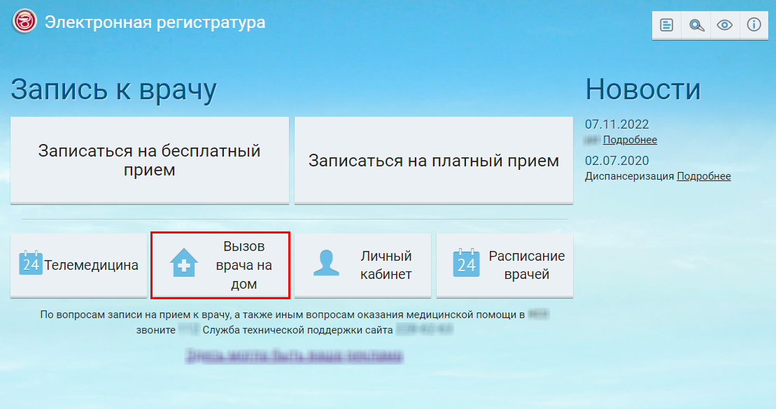
Рисунок 37 – Кнопка «Вызов врача на дом»
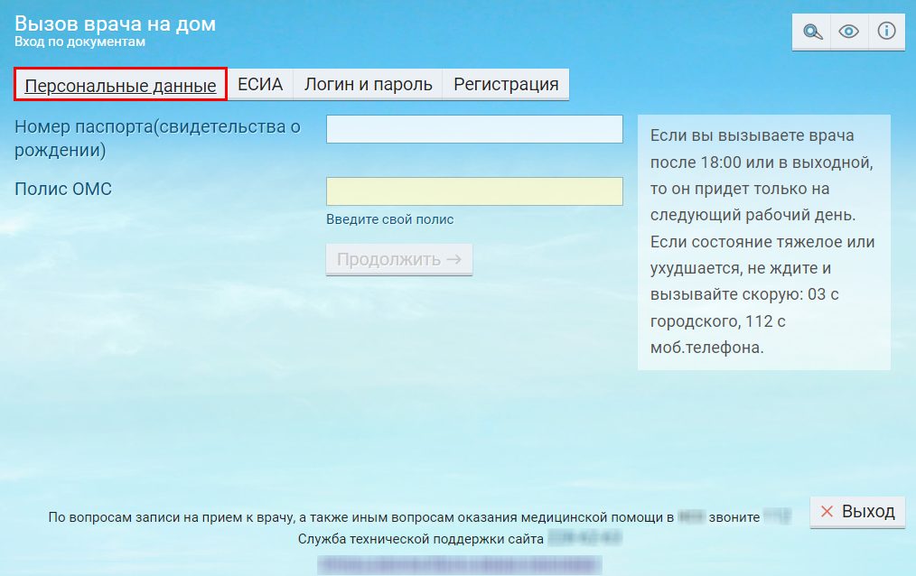
Рисунок 38 – Окно «Вход по документам»
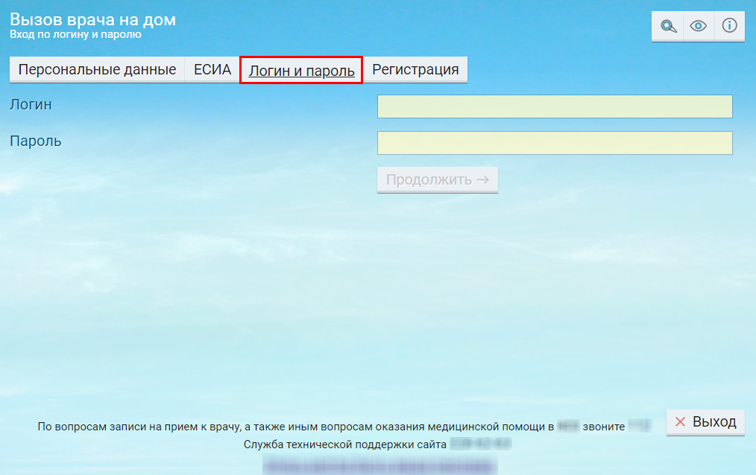
Рисунок 39 – Окно «Вход по логину и паролю»
- выберите вариант записи по персональным данным или по логину и паролю;
Примечание – Для входа по логину и паролю необходимо зарегистрироваться в ЕР. Регистрация подробно описана в п. 2.
- укажите требуемые данные и нажмите на кнопку «Продолжить». Если гражданин выступает в качестве законного представителя для другого гражданина, то откроется окно выбора пользователя (Рисунок 40), иначе отобразится окно выбора МО;
Примечания
1 Набор требуемых данных для входа по персональным данным в ЕР может отличаться в зависимости от настроек.
2 Для вызова врача на дом ребенку необходимо, чтобы в медицинской персональной карте ребенка в Системе был указан законный представитель. Тогда при входе в ЕР под учетной записью представителя он сможет выбрать учетную запись ребенка в качестве пользователя.
Рисунок 40 – Окно выбора пользователя
- выберите себя или гражданина, для которого вы являетесь законным представителем. Откроется окно выбора МО (Рисунок 41);
Примечание – МО и филиалы МО отображаются только по прикреплению авторизованного пациента.
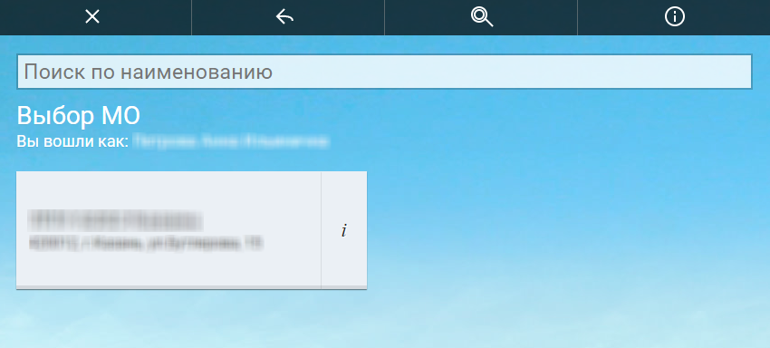
Рисунок 41 – Окно выбора МО
- выберите МО, из которой хотите произвести вызов врача на дом. Если у МО есть филиалы, то откроется соответствующее окно «Филиалы» (Рисунок 42), иначе отобразится окно «Симптомы». Выберите филиал;
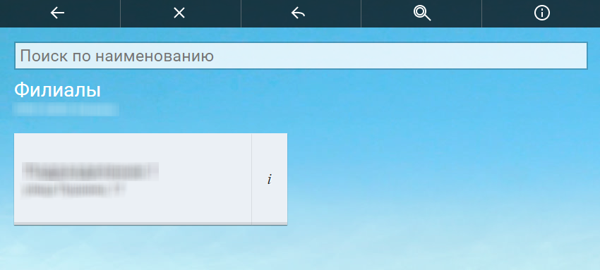
Рисунок 42 – Окно «Филиалы»
- откроется окно «Симптомы» (Рисунок 43);
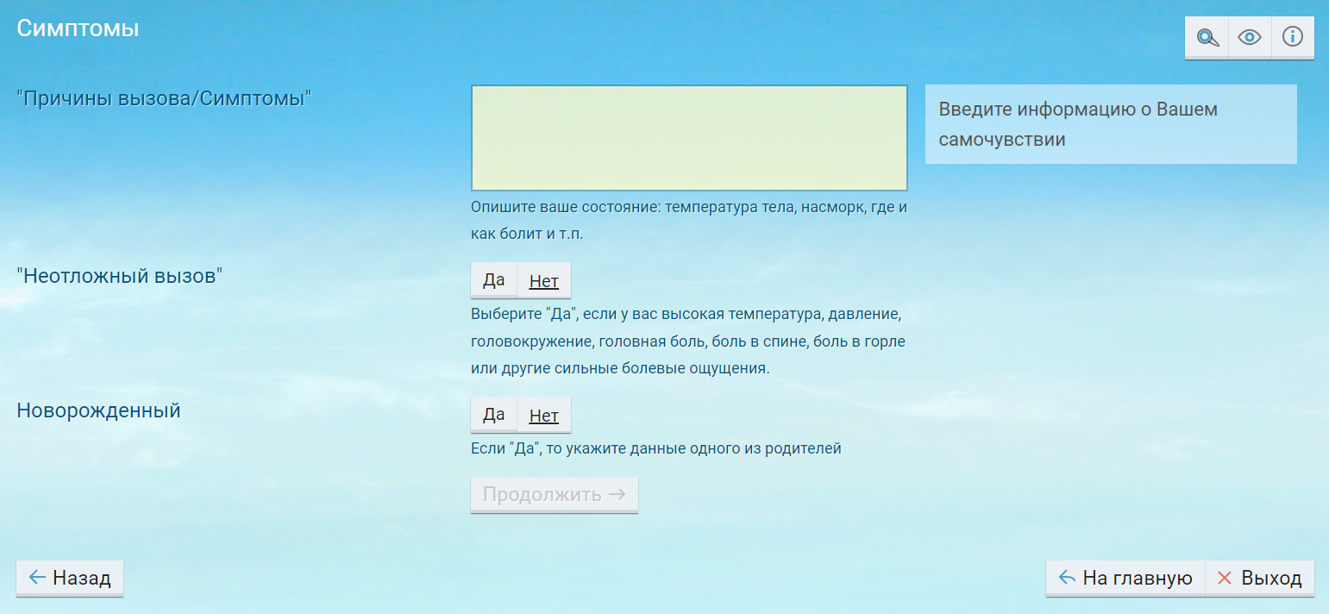
Рисунок 43 – Окно «Симптомы»
- заполните поля согласно таблице ниже (Таблица 1);
Таблица 1 – Поля окна ввода симптомов
Наименование поля | Обязательность | Пояснение
Причины вызова/ Симптомы | ✅ | Введите причину вызова, опишите симптомы
Неотложный вызов |  | Нажмите на кнопку «Да», если вызов является неотложным
Новорожденный |  | Нажмите на кнопку «Да», если пациент новорожденный

- нажмите на кнопку «Продолжить». Откроется окно «Контакты» (Рисунок 44);
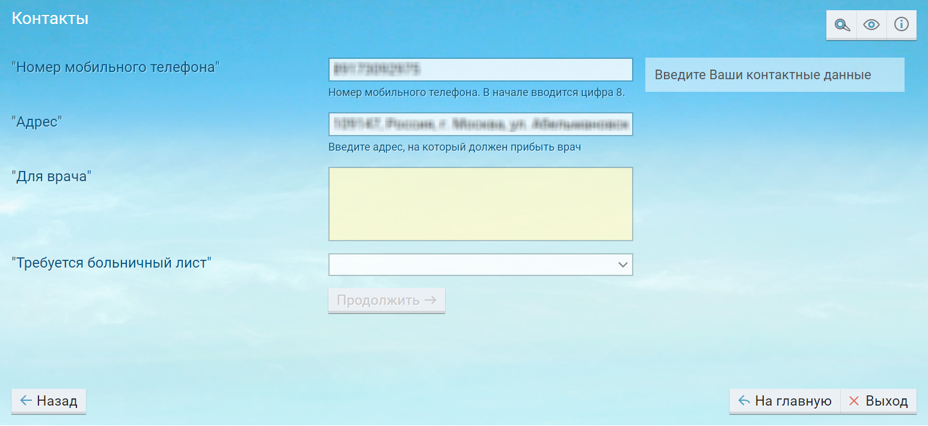
Рисунок 44 – Окно «Контакты»
- заполните поля согласно таблице ниже (Таблица 2);
Таблица 2 – Поля окна ввода контактов
Наименование поля | Обязательность | Пояснение
Номер мобильного телефона | ✅ | Введите номер мобильного телефона. По умолчанию заполняется номером телефона, указанным в персональной медицинской карте пациента
Адрес | ✅ | Введите адрес. По умолчанию заполняется фактическим адресом, указанным в персональной медицинской карте пациента
Для врача | ✅ | Введите дополнительную информацию для врача. Например, код домофона, уточнение адреса
Требуется больничный лист |  | Выберите значение из выпадающего списка

- нажмите на кнопку «Продолжить». Откроется окно «Вызов врача на дом» (Рисунок 45);
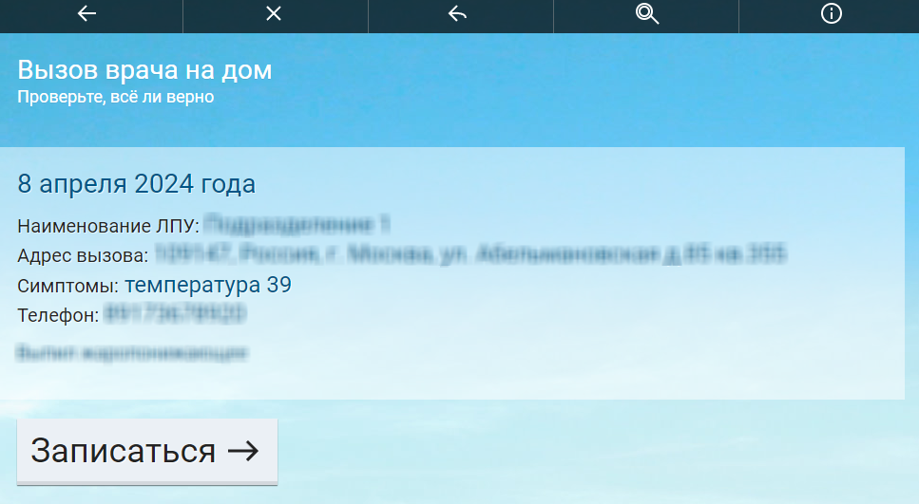
Рисунок 45 – Окно «Вызов врача на дом»
- проверьте данные вызова врача на дом;
- нажмите на кнопку «Записаться». Откроется окно с итогом вызова врача на дом (Рисунок 46), где можно посмотреть телефон регистратуры.
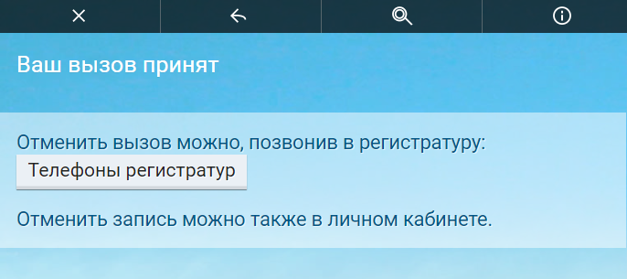
Рисунок 46 – Окно с итогом вызова врача на дом

Работа с личным кабинетом пациента

Вход в личный кабинет
Для перехода в личный кабинет выполните следующие действия:
- откройте сайт ЕР с помощью Интернет или воспользуйтесь инфоматом;
- нажмите на кнопку «Личный кабинет» в главном окне ЕР (Рисунок 47). Откроется окно «Вход по документам» (Рисунок 48);
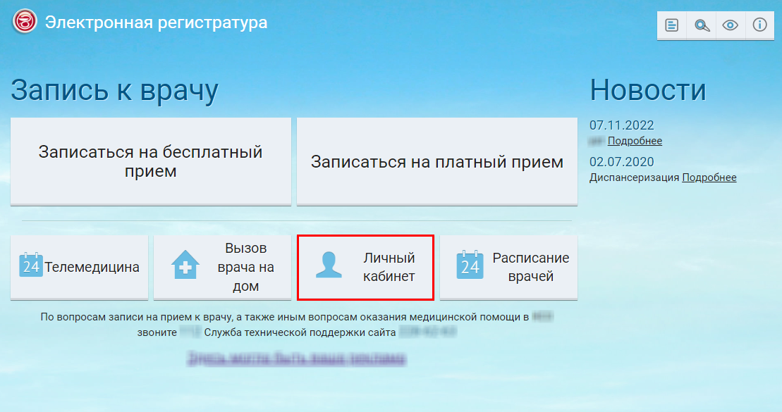
Рисунок 47 – Кнопка «Личный кабинет»
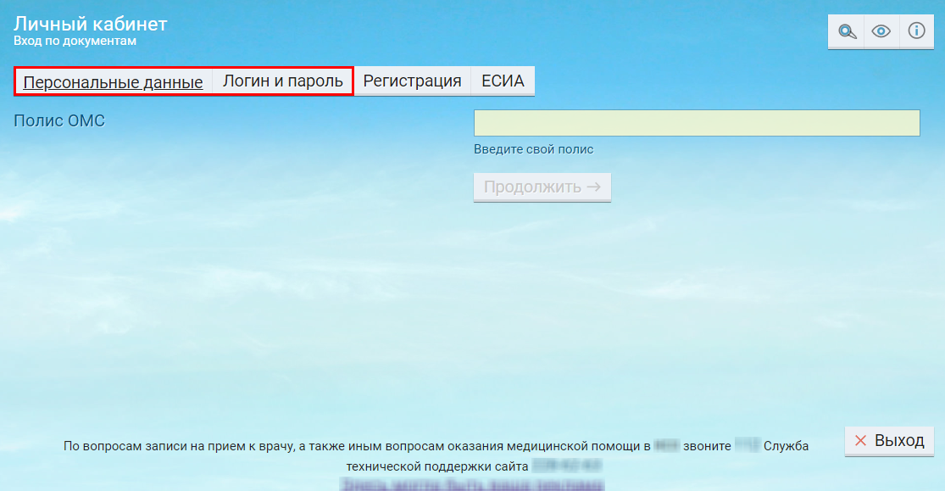
Рисунок 48 – Окно «Вход по документам»
- выберите вариант авторизации: по персональным данным, по логину и паролю;
- укажите требуемые данные и нажмите на кнопку «Продолжить». Если гражданин выступает в качестве законного представителя для другого гражданина, то откроется окно выбора пользователя (Рисунок 49), иначе отобразится личный кабинет пациента;
Примечания
1 Набор требуемых данных для авторизации может отличаться в зависимости от настроек ЕР.
2 Для входа в личный кабинет ребенка необходимо, чтобы в медицинской персональной карте ребенка в Системе был указан законный представитель. Тогда при входе в ЕР под учетной записью представителя он сможет выбрать учетную запись ребенка в качестве пользователя.
Рисунок 49 – Окно выбора пользователя
- выберите себя или гражданина, для которого вы являетесь законным представителем. Откроется личный кабинет пациента (Рисунок 50).
Примечания
1 Наименования разделов могут отличаться от представленных на рисунке в зависимости от настроек ЕР.
2 При авторизации по логину и паролю в личном кабинете пациента будет отображаться дополнительный раздел «Мои настройки».
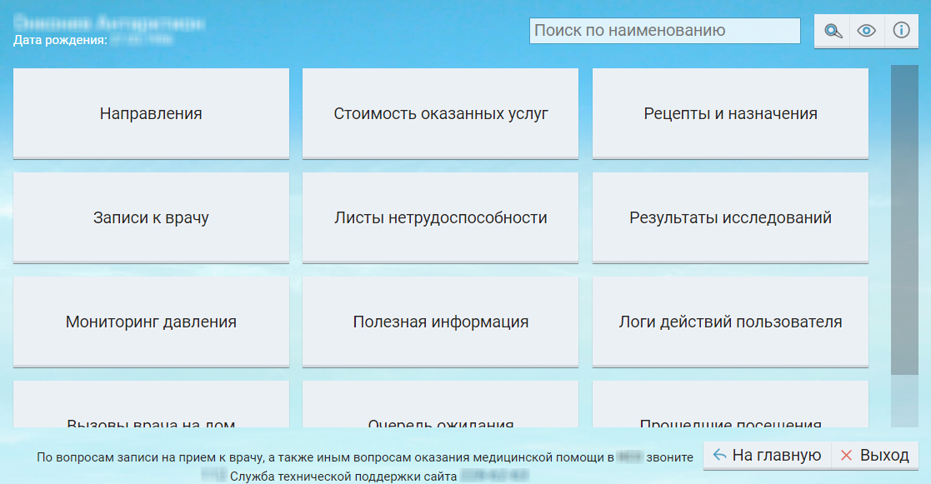
Рисунок 50 – Личный кабинет пациента

Смена пароля пользователя
Для смены пароля пользователя выполните следующие действия:
- откройте сайт ЕР с помощью Интернет или воспользуйтесь инфоматом;
- нажмите на кнопку «Личный кабинет» в главном окне ЕР (Рисунок 51). Откроется личный кабинет пациента;
Рисунок 51 – Кнопка «Личный кабинет»
- нажмите на кнопку «Мои настройки» (Рисунок 52). Откроется окно для смены пароля пользователя (Рисунок 53);
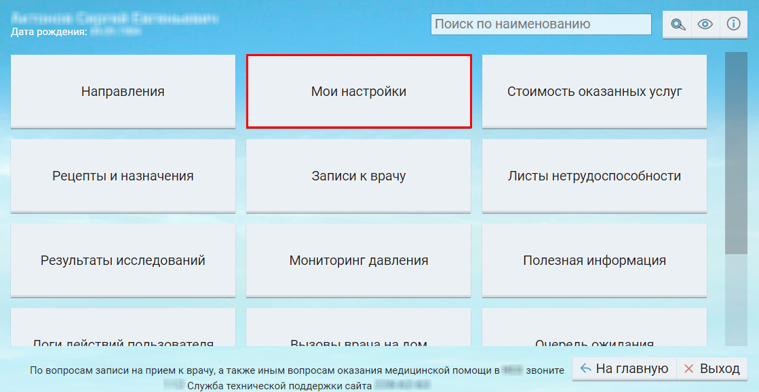
Рисунок 52 – Кнопка «Мои настройки»
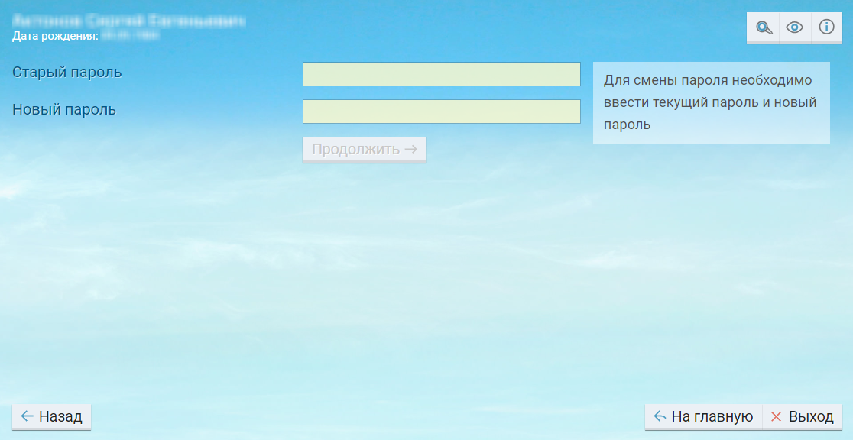
Рисунок 53 – Окно для смены пароля пользователя
Примечание – Кнопка «Мои настройки» доступна только при авторизации по логину и паролю.
- заполните поля согласно таблице ниже (Таблица 3);
Таблица 3 – Описание полей окна смены пароля
Наименование поля | Обязательность | Пояснение
Старый пароль | ✅ | Введите старый (текущий) пароль пользователя
Новый пароль | ✅ | Введите новый пароль пользователя

- нажмите на кнопку «Продолжить». Отобразится системное сообщение (Рисунок 54), информирующее пользователя об успешной смене пароля.
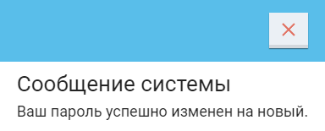
Рисунок 54 – Системное сообщение

Просмотр направлений
Для просмотра направлений выполните следующие действия:
- откройте сайт ЕР с помощью Интернет или воспользуйтесь инфоматом;
- нажмите на кнопку «Личный кабинет» в главном окне ЕР (Рисунок 55). Откроется личный кабинет пациента;
Рисунок 55 – Кнопка «Личный кабинет»
- нажмите на кнопку «Направления» (Рисунок 56). Откроется форма с отображением информации о действующих на выбранный период направлениях (Рисунок 57);
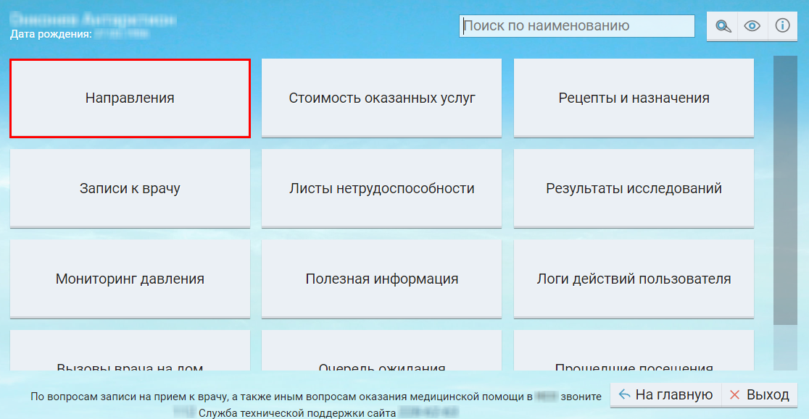
Рисунок 56 – Кнопка «Направления»
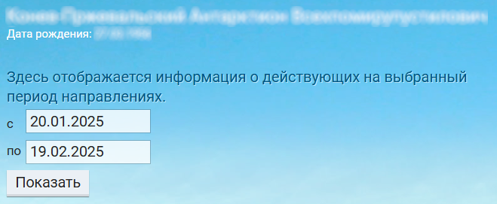
Рисунок 57 – Форма с отображением информации о действующих на выбранный период направлениях
- укажите период, за который необходимо отобразить информацию о действующих на выбранный период направлениях для записи на прием из ЕР;
- нажмите на кнопку «Показать». Отобразится список направлений пользователя за указанный период (Рисунок 58).
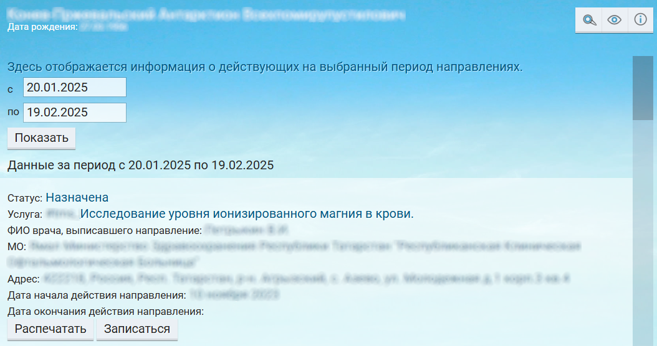
Рисунок 58 – Список направлений пользователя за указанный период
В данном окне отображается следующая информация:
- «Статус» – отображается статус услуги:
  - «Назначена» – пациенту выдано направление;
  - «Не произведена» – пациент записался на услугу по данному направлению;
  - «Оказана» – пациенту была оказана услуга по данному направлению.
- «Услуга» – отображается услуга, на которую направлен пациент;
- «ФИО врача, выписавшего направление» – отображается ФИО врача, выписавшего направление;
- «МО» – отображается медицинская организация, в которую направлен пациент;
- «Адрес» – отображается адрес медицинской организации;
- «Дата начала действия направления» – отображается дата начала действия направления;
- «Дата окончания действия направления» – отображается дата окончания действия направления;
- «Дата и время записи на прием» – отображается дата и время записи на прием. Данное поле отображается для записей со статусом «Оказана».
Если запись на прием по направлению была отменена, то отображается надпись: «Предыдущая запись на прием по этому направлению была отменена. Причина: <причина отмены>».
В окне доступны следующие действия:
- запись на прием по направлению;
- перезапись на прием по направлению;
- печать направления.

Запись на прием по направлению
Для записи на прием по направлению выполните следующие действия:
- перейдите к списку направлений пользователя за указанный период
- найдите необходимое направление и нажмите на кнопку «Записаться» (Рисунок 59). Откроется окно для выбора типа приема (Рисунок 60);
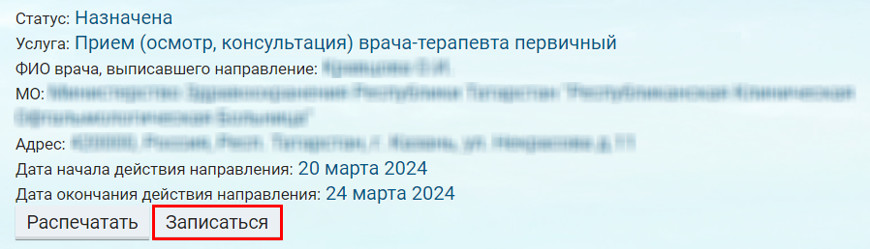
Рисунок 59 – Кнопка «Записаться»
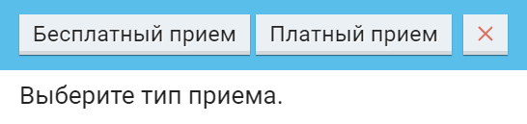
Рисунок 60 – Окно для выбора типа приема
Примечание – Кнопка «Записаться» отображается, если по направлению еще не было создано записи на прием.
- выберите тип приема, нажав на соответствующую кнопку: «Бесплатный прием», «Платный прием». Откроется окно выбора услуги. После записи статус направления изменится на «Не произведена».

Перезапись на прием по направлению
Для перезаписи на прием по направлению выполните следующие действия:
- перейдите к списку направлений пользователя за указанный период;
- найдите необходимое направление и нажмите на кнопку «Перезаписаться» (Рисунок 61). Откроется окно для выбора типа приема (Рисунок 62);
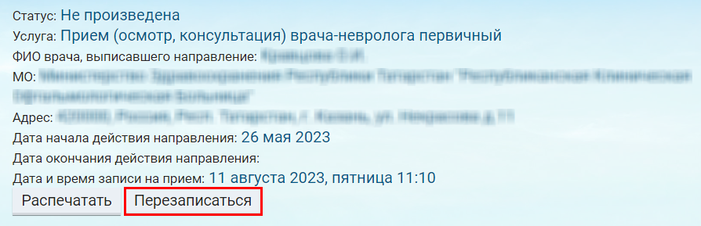
Рисунок 61 – Кнопка «Перезаписаться»
Рисунок 62 – Окно для выбора типа приема
Примечание – Кнопка «Перезаписаться» отображается, если по направлению была создана запись на прием, но услуга еще не оказана
- выберите тип приема, нажав на соответствующую кнопку: «Бесплатный прием», «Платный прием». Откроется окно выбора услуги.

Печать направления
Для печати направления выполните следующие действия:
- перейдите к списку направлений пользователя за указанный период
- найдите необходимое направление и нажмите на кнопку «Распечатать» (Рисунок 63). Откроется форма предварительного просмотра печатной формы направления (Рисунок 64). Произведите необходимые настройки печатаемой страницы и нажмите на кнопку «Печать».
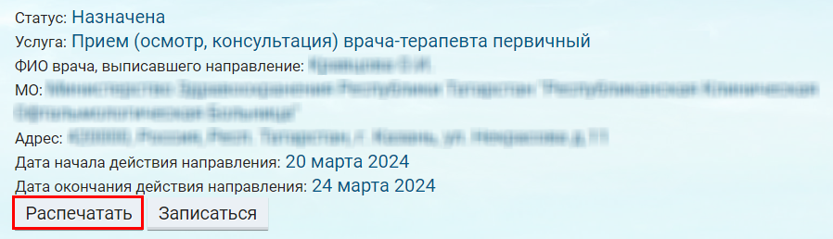
Рисунок 63 – Кнопка «Распечатать»
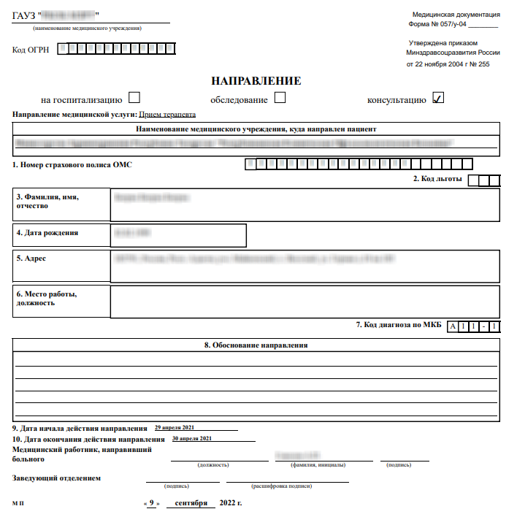
Рисунок 64 – Форма предварительного просмотра печатной формы направления

Просмотр записей к врачу
Для просмотра записей пользователя к врачам выполните следующие действия:
- откройте сайт ЕР с помощью Интернет или воспользуйтесь инфоматом;
- нажмите на кнопку «Личный кабинет» в главном окне ЕР (Рисунок 65). Откроется личный кабинет пациента;
Рисунок 65 – Кнопка «Личный кабинет»
- нажмите на кнопку «Записи к врачу» (Рисунок 66). Отобразится информация о записях к врачам (Рисунок 67);
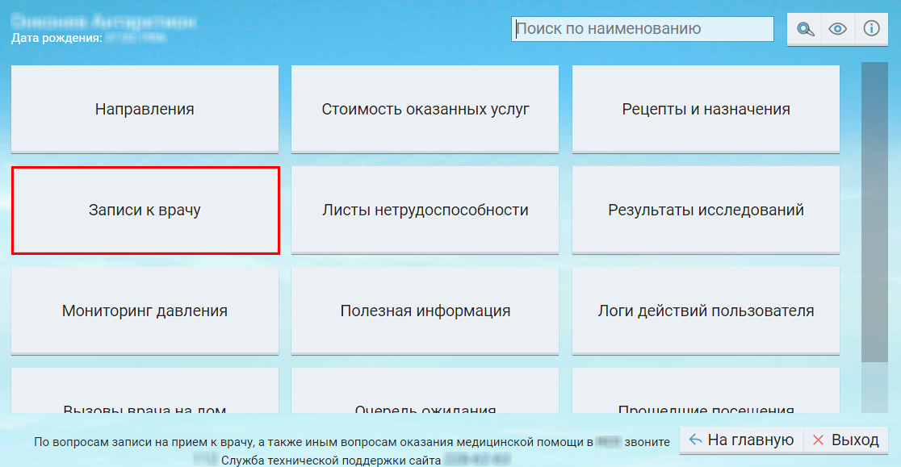
Рисунок 66 – Кнопка «Записи к врачу»
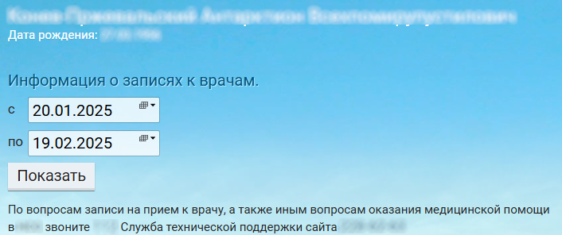
Рисунок 67 – Информация о записях к врачам
- укажите период, за который необходимо отобразить информацию о записях к врачам;
Примечание – Имеется возможность регулировать период поиска записей пациента на прием. В случае выполненных настроек в полях фильтрации для заполнения периода поиска невозможен выбор периода, который превышает количество дней, указанных в системной настройке.
- нажмите на кнопку «Показать». Отобразится список записей пациента за указанный период (Рисунок 68).
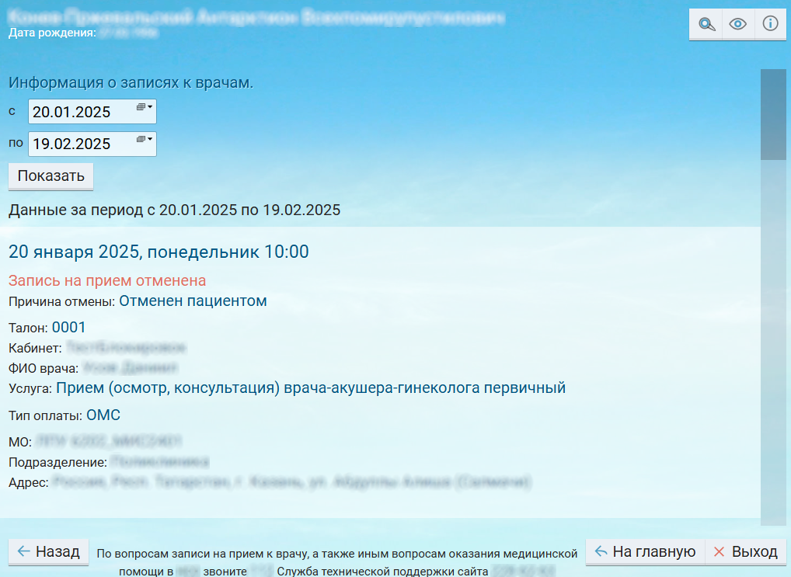
Рисунок 68 – Список записей пациента
В окне «Информация о записях к врачам» отображается следующая информация о записи:
- «Дата и время приема» – дата и время записи на прием к врачу;
- статус записи:
  - если за отобранный период дата приема уже прошла, то отображается запись «Дата и время приема истекли»;
  - если за отобранный период были отмененные записи к врачу, то отображается запись «Запись на прием отменена»;
  - если запись из очереди ожидания не была подтверждена, то отображается запись «Данная запись произведена из очереди ожидания. Подтвердите явку в указанные дату и время»;
  - если запись из очереди ожидания была подтверждена, то отображается запись «Данная запись произведена из очереди ожидания. Запись подтверждена»;
  - если на дату ранее созданной записи на прием врач отсутствует, то отображается запись «Запись была утеряна. Необходимо перезаписаться на прием».
- «Причина отмены» – если статус записи «Запись на прием отменена», то отображается причина отмены приема;
- «Сотрудник, отменивший прием» – если статус записи «Запись на прием отменена» и запись отменил сотрудник, отображается ФИО сотрудника, который отменил прием;
- «Талон» – номер талона;
- «Кабинет» – наименование кабинета, в который записан пациент;
- «ФИО врача» – ФИО врача, к которому записан пациент;
- «Услуга» – наименование услуги, на которую записан пациент;
- «Тип оплаты» – тип оплаты приема, на который записан пациент;
- «МО» – наименование медицинской организации, в которую записан пациент;
- «Подразделение» – наименование подразделения медицинской организации, в которое записан пациент;
- «Адрес» – адрес подразделения медицинской организации.
В окне «Информация о записях к врачам» доступны следующие действия:
- подтверждение явки по записи из очереди ожидания;
- перезапись на прием;
- отмена записи к врачу;
- печать талона;
- подключение к видеоконференции при записи на услугу оказания телемедицинской консультации.

Подтверждение записи из очереди ожидания
Для подтверждения записи из очереди ожидания выполните следующие действия:
- перейдите к списку записей пациента за указанный период;
- найдите запись из очереди ожидания и нажмите на кнопку «Подтвердить явку» (Рисунок 69). У подтвержденной записи отобразится надпись «Запись подтверждена» (Рисунок 70).
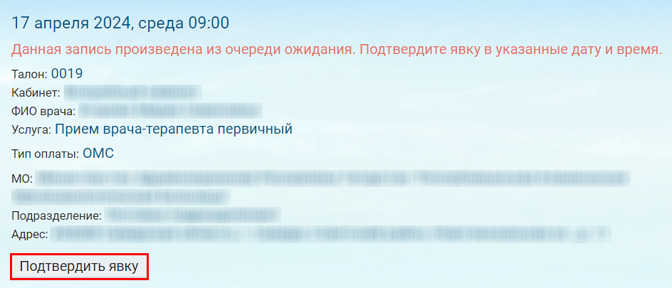
Рисунок 69 – Кнопка «Подтвердить явку»
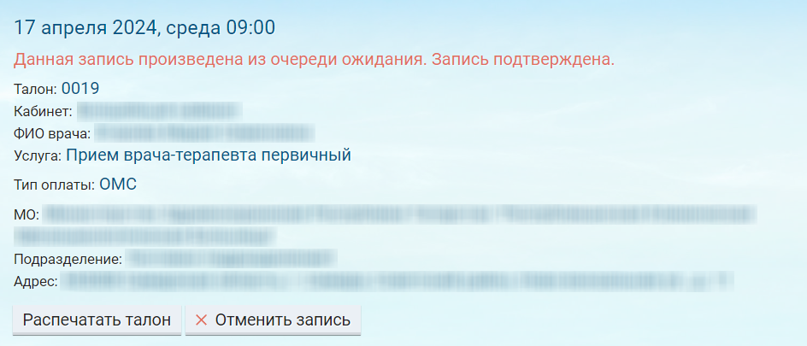
Рисунок 70 – Подтвержденная запись из очереди ожидания

Перезапись на прием
Если слот, на который был записан пациент, исключен из расписания врача, возможна перезапись на прием.
Для перезаписи на прием к врачу выполните следующие действия:
- перейдите к списку записей пациента за указанный период
- найдите необходимую запись и нажмите на кнопку «Перезаписаться» (Рисунок 71). Откроется окно «Специалисты».
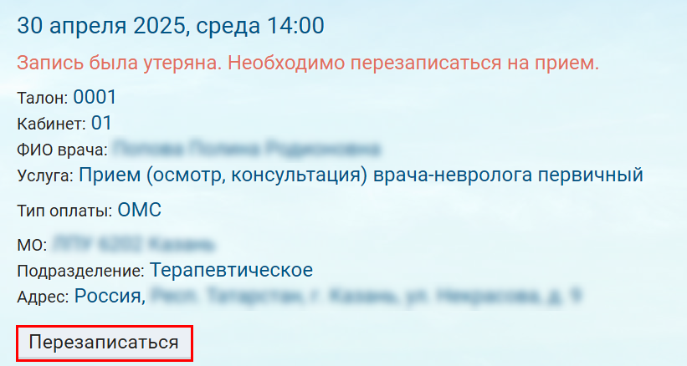
Рисунок 71 – Кнопка «Перезаписаться»

Отмена записи к врачу
Для отмены записи к врачу выполните следующие действия:
- перейдите к списку записей пациента за указанный период
- найдите необходимую запись и нажмите на кнопку «Отменить запись» (Рисунок 72). Отобразится системное сообщение для подтверждения действия (Рисунок 73);
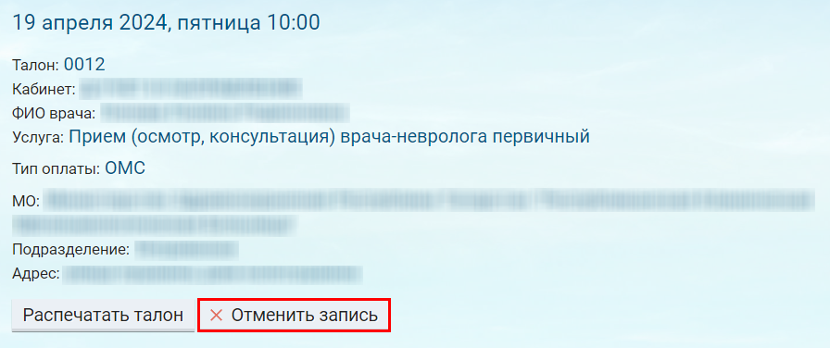
Рисунок 72 – Кнопка «Отменить запись»
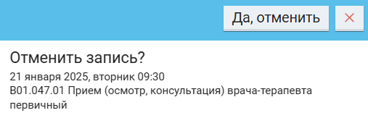
Рисунок 73 – Системное сообщение для подтверждения действия
Примечание – Запись, созданную регистратором МО, не всегда можно отменить через личный кабинет ЕР. Эта возможность зависит от настроек регистратуры МО, в которой была создана запись на прием. В случае отсутствия возможности отменить запись в личном кабинете при нажатии на кнопку «Да, отменить» отобразится системное сообщение: «Запись <ДД.ММ.ГГГГ> на услугу <Наименование услуги> к врачу <Фамилия И.О. врача> была произведена регистратором медицинского учреждения. Отмена через Личный кабинет невозможна. Для отмены записи обратитесь в регистратуру поликлиники.» Для отмены записи обратитесь в регистратуру МО.
- в окне отмены записи нажмите на кнопку «Да, отменить». В случае выполненных настроек отобразится окно «Причина отмены» (Рисунок 74). В зависимости от варианта настройки в окне доступны следующие из полей:
  - только поле для ручного ввода;
  - поле для ручного ввода и поле с выбором из выпадающего списка справочника причин отмены (в этом случае для заполнения доступны оба поля, но приоритет имеет поле для ручного ввода).
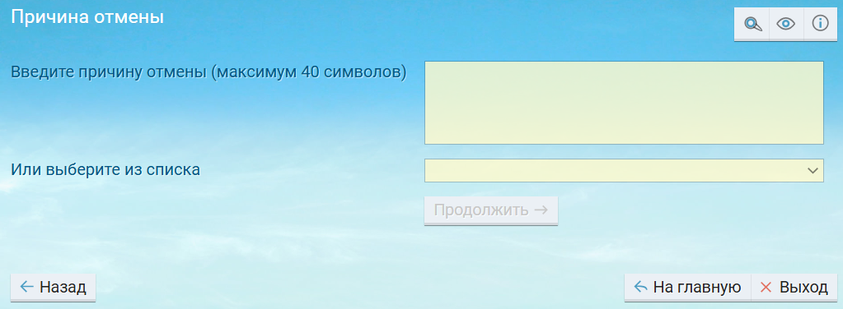
Рисунок 74 – Окно «Причина отмены»
Примечание – Отмена записи возможна без указания причины, если соответствующие настройки не выполнены. В этом случае после нажатия на кнопку «Да, отменить» сразу отображается системное сообщение, информирующее об отмене записи.
- заполните поля окна согласно таблице ниже (Таблица 4);
Таблица 4 – Заполнение полей в окне для указания причины отмены
Наименование поля | Обязательность | Заполнение
Текстовое поле для указания причины отмены | ✅ | Введите причину отмены.  Поле становится необязательным для заполнения, если заполнено поле с выбором причины отмены из выпадающего списка справочника причин отмены
Поле с выбором причины отмены из выпадающего списка справочника причин отмены |  | Отображение поля зависит от варианта выполнения системной настройки возможности выбора причины отмены записи на прием.  Поле обязательно для заполнения, если не заполнено текстовое поле для указания причины отмены.  Выберите причину отмены из выпадающего списка

- нажмите на кнопку «Продолжить». Отобразится системное сообщение (Рисунок 75), информирующее об отмене записи. Статус записи изменится на «Запись на прием отменена».
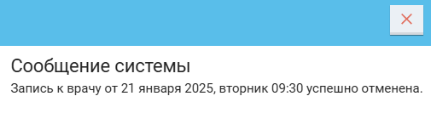
Рисунок 75 – Системное сообщение
Если при отмене записи была указана причина отмены, то в блоке с отмененной записью будет отображаться поле «Причина отмены» (Рисунок 76). Если были заполнены оба поля для указания причины отмены, то в блок с отмененной записью наследуется значение из текстового поля.
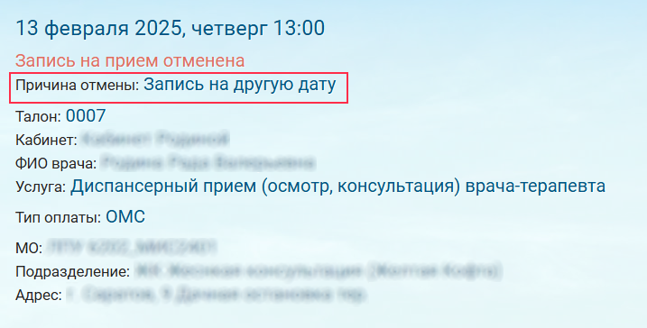
Рисунок 76 – Поле «Причина отмены»
Примечание – Информация о причине отмены пациентом записи также отображается в столбце «Причина отмены» в дневнике врача в Системе.

Печать талона
Примечание – Распечатать талон можно только для будущих записей, на инфомате или на ПК.
Для печати талона выполните следующие действия:
- перейдите к списку записей пациента за указанный период
- найдите необходимую запись и нажмите на кнопку «Распечатать талон» (Рисунок 77). Откроется форма печати талона (Рисунок 78);
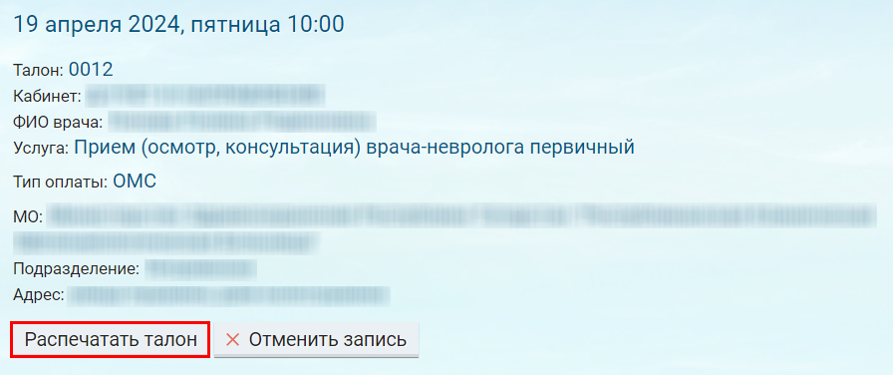
Рисунок 77 – Кнопка «Распечатать талон»
Примечание – Кнопка «Распечатать талон» не отображается, если время забронировано, но запись не подтверждена (если у пациента не оформлена электронная медицинская карта в МО).
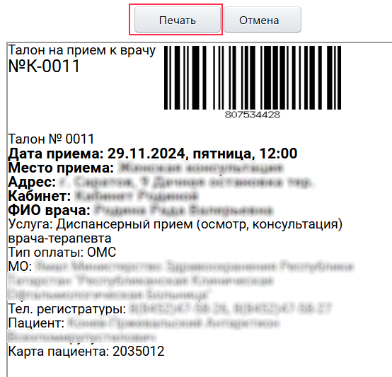
Рисунок 78 – Форма печати талона
- нажмите на кнопку «Печать»:
  - на инфомате талон будет распечатан сразу после нажатия на кнопку;
  - на ПК откроется окно предварительного просмотра. Произведите необходимые настройки печатаемой страницы и нажмите на кнопку «Печать».

Подключение к телемедицинской консультации
Для подключения к телемедицинской консультации (далее – ТМК) выполните следующие действия:
- перейдите в личный кабинет пациента (см. п. 7.1);
- нажмите на кнопку «Записи к врачу». Откроется информация о записях к врачам (Рисунок 79);
Рисунок 79 – Информация о записях к врачам
- укажите период, за который необходимо отобразить информацию о записях к врачам;
- нажмите на кнопку «Показать». Отобразится список записей пациента за указанный период;
- найдите в списке запись на ТМК и нажмите на ссылку «Ссылка на конференцию» (Рисунок 80). Откроется новая вкладка браузера с видеоконференцией;
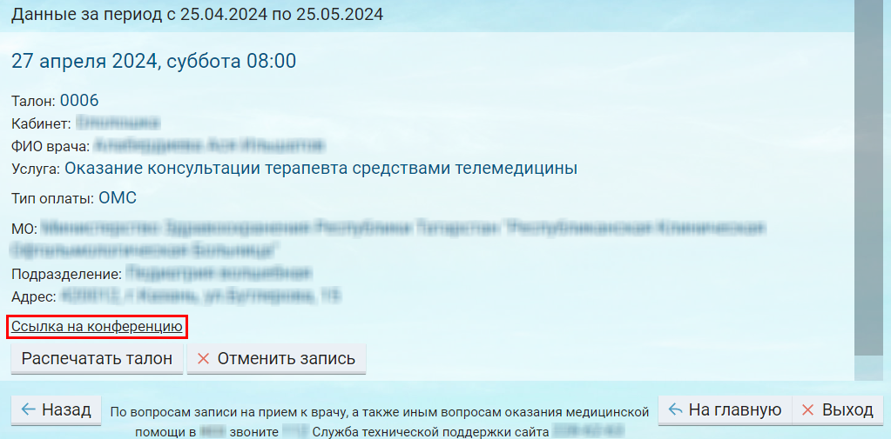
Рисунок 80 – Ссылка «Ссылка на конференцию»
- если видеоконференция еще не началась, то на форме отобразится счетчик оставшегося времени до начала видеоконференции (Рисунок 81). В этом случае дождитесь начала видеоконференции;
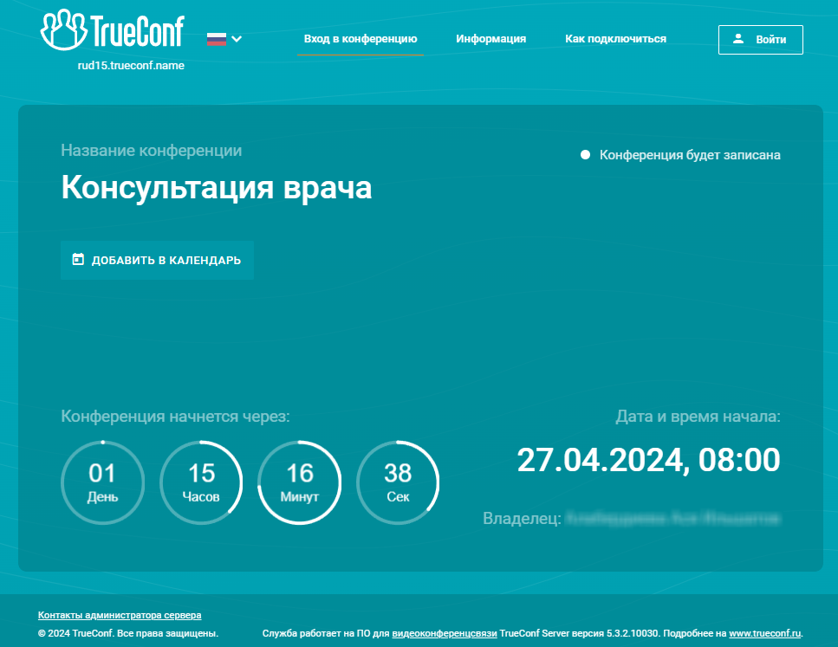
Рисунок 81 – Счетчик начала видеоконференции
- если видеоконференция уже началась или время ожидания ее начала истекло, то на форме отобразятся способы подключения к видеоконференции (Рисунок 82);
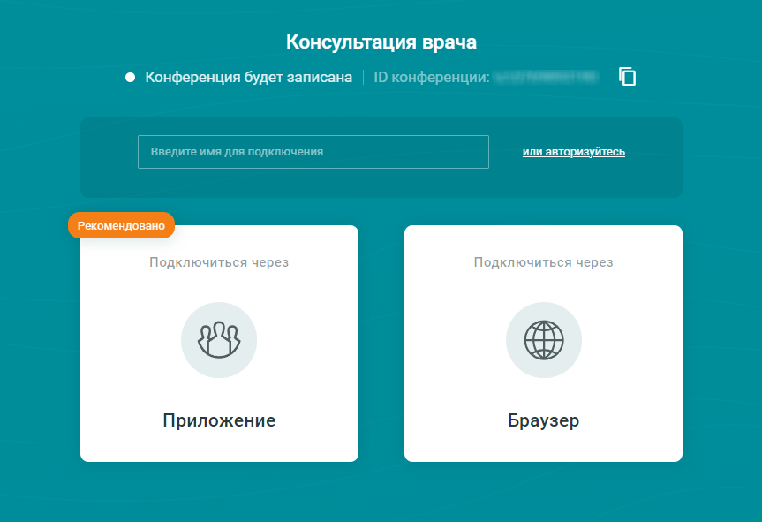
Рисунок 82 – Выбор способа подключения
- выберите один из способов подключения к видеоконференции. В качестве примера будет приведен способ подключения с помощью браузера. Укажите свое имя для подключения, чтобы остальные участники видеоконференции могли вас идентифицировать. Нажмите на кнопку «Браузер». Откроется форма настройки оборудования (Рисунок 83);
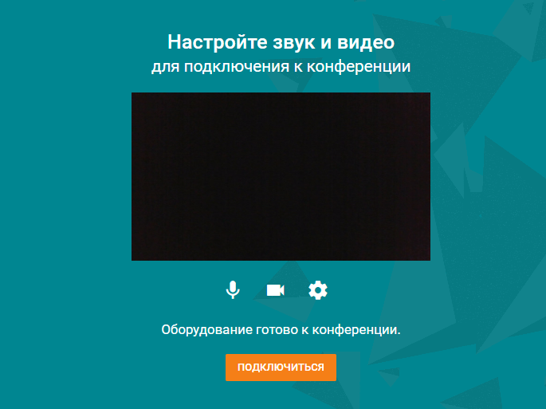
Рисунок 83 – Форма настройки оборудования
- обязательно предоставьте доступ к своему оборудованию. Для этого нажмите на кнопку и установите переключатели, как показано на рисунке ниже (Рисунок 84);
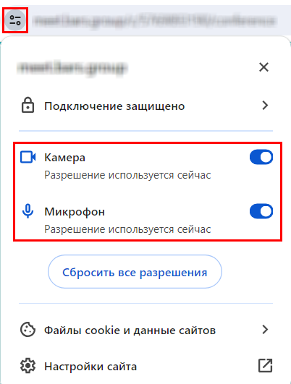
Рисунок 84 – Предоставление сайту доступа к своему оборудованию
- нажмите на кнопку «Подключиться». Откроется форма видеоконференции (Рисунок 85);
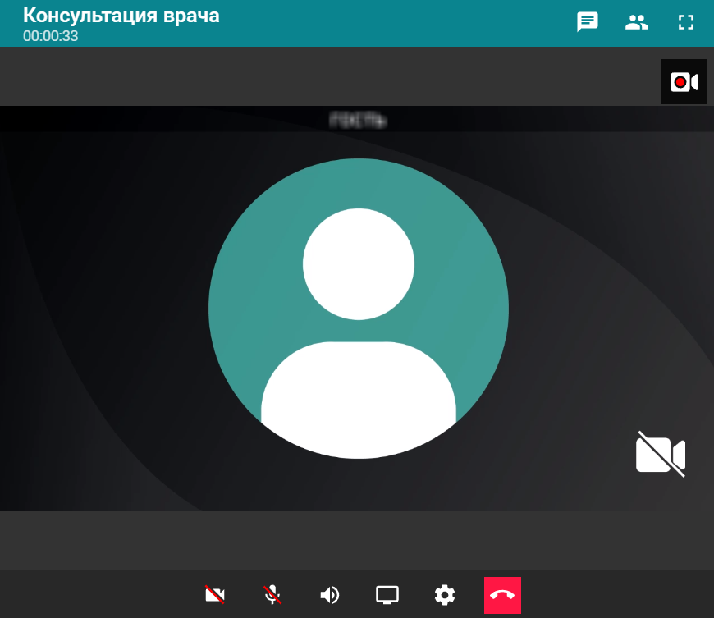
Рисунок 85 – Форма видеоконференции
- нажмите на кнопку для выключения/ отключения видео. Нажмите на кнопку для выключения/ отключения микрофона. Нажмите на кнопку для выключения/ отключения звука. Нажмите на кнопку для просмотра видеоконференции в полноэкранном режиме;
- дождитесь подключения остальных участников видеоконференции. Нажмите на кнопку . Откроется дополнительное окно с участниками видеоконференции (Рисунок 86);
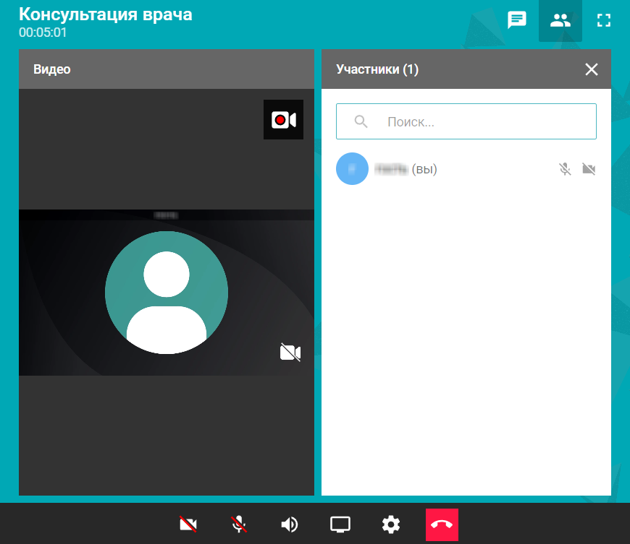
Рисунок 86 – Окно с участниками видеоконференции
- нажмите на кнопку для общения с участниками ТМК во встроенном чате. Откроется дополнительное окно с общим чатом участников видеоконференции (Рисунок 87);
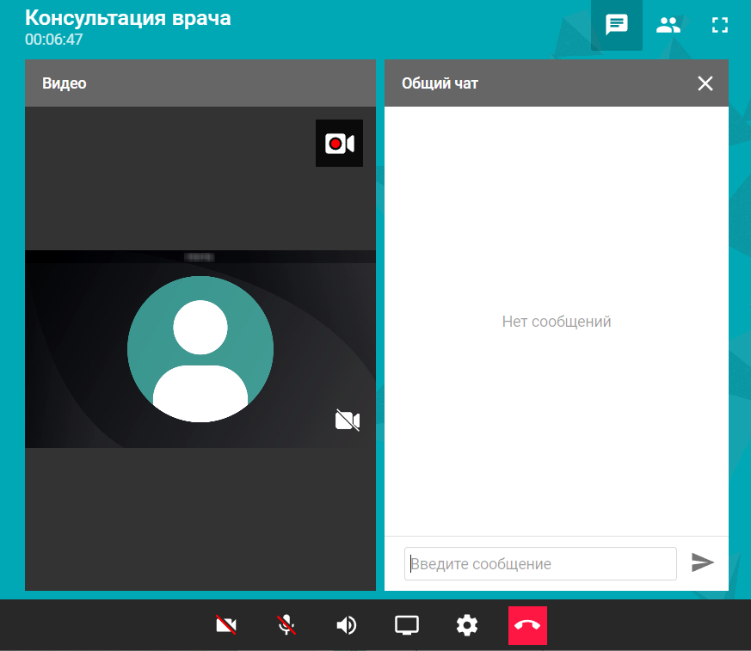
Рисунок 87 – Окно с общим чатом участников видеоконференции
- нажмите на кнопку для демонстрации экрана во время видеоконференции. Откроется форма для настройки демонстрации экрана (Рисунок 88). Выберите вариант демонстрации экрана (вкладка браузера, окно программы, весь экран) и нажмите на кнопку «Поделиться». Для окончания демонстрации экрана нажмите на кнопку ;
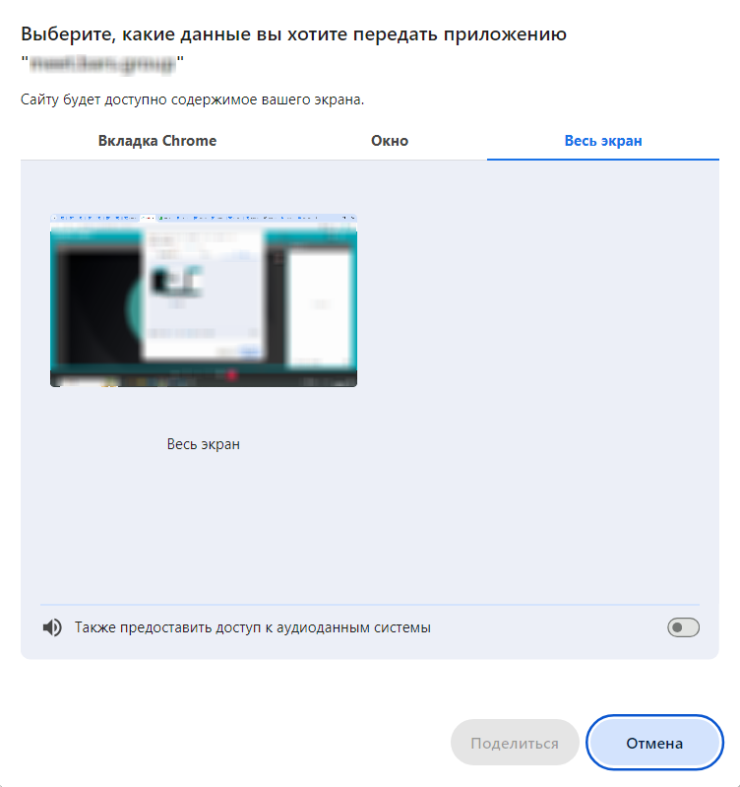
Рисунок 88 – Форма для настройки демонстрации экрана
- нажмите на кнопку для завершения видеоконференции. Закройте вкладку браузера видеоконференции и вернитесь в ЕР.

Просмотр записей в очереди ожидания
Для просмотра записей из очереди ожидания выполните следующие действия:
- откройте сайт ЕР с помощью Интернет или воспользуйтесь инфоматом;
- нажмите на кнопку «Личный кабинет» в главном окне ЕР (Рисунок 89). Откроется личный кабинет пациента;
Рисунок 89 – Кнопка «Личный кабинет»
- нажмите на кнопку «Очередь ожидания» (Рисунок 90). Откроется информация о записях в очереди ожидания (Рисунок 91);
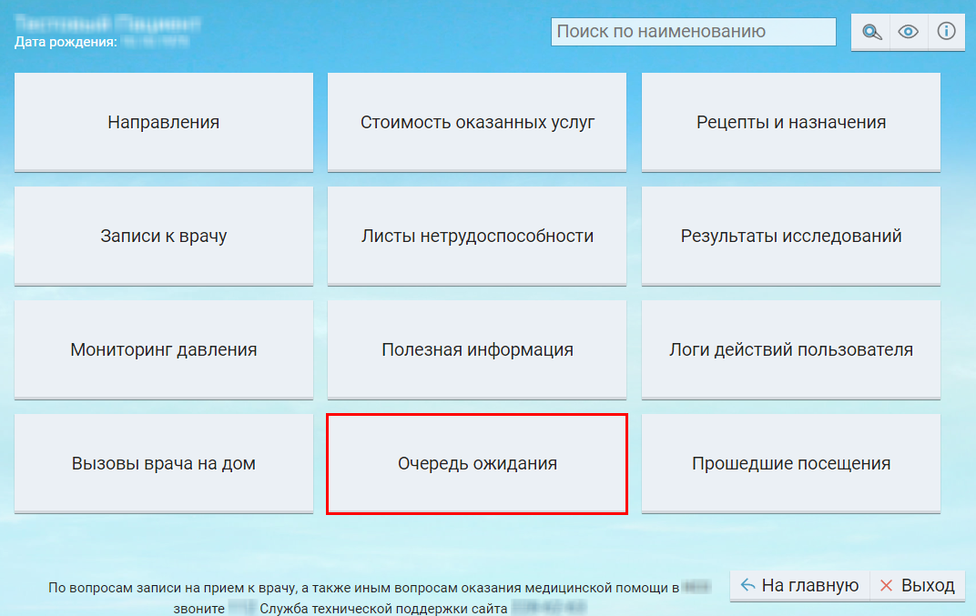
Рисунок 90 – Кнопка «Очередь ожидания»
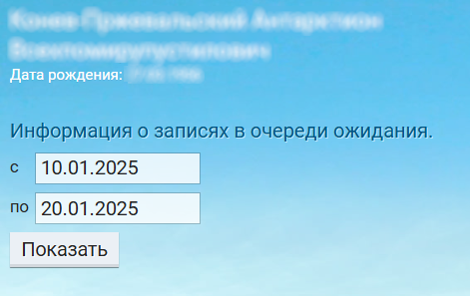
Рисунок 91 – Информация о записях в очереди ожидания
- укажите период, за который необходимо отобразить информацию о записях в очереди ожидания;
- нажмите на кнопку «Показать». Отобразится список записей пациента в очереди ожидания за указанный период (Рисунок 92).
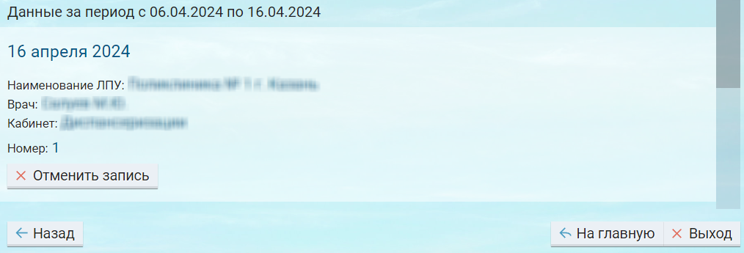
Рисунок 92 – Список записей пациента в очереди ожидания
В окне «Информация о записях в очереди ожидания» отображается следующая информация:
- «Дата записи в очередь ожидания» – дата записи в очередь ожидания на прием к врачу. Если за отобранный период запись в очередь ожидания была отработана (переведена в запись на прием), то отображается запись: «Запись отработана. Для просмотра информации о приеме перейдите в раздел «Записи к врачу»;
- «Наименование ЛПУ» – наименование МО, в которую записан пациент;
- «Врач» – ФИО врача, к которому записан пациент;
- «Кабинет» – наименование кабинета, в который записан пациент;
- «Номер» – номер записи в очереди ожидания.
В окне «Информация о записях в очереди ожидания» можно отменить запись в очереди ожидания. Процесс отмены записи представлен в разделе ниже.

Отмена записи в очереди ожидания
Для отмены записи в очереди ожидания выполните следующие действия:
- перейдите к списку записей пациента в очереди ожидания за указанный период
- нажмите на кнопку «Отменить запись» (Рисунок 93). Откроется окно для подтверждения действия (Рисунок 94);
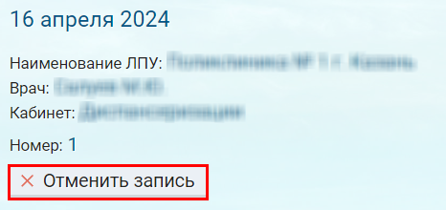
Рисунок 93 – Кнопка «Отменить запись»
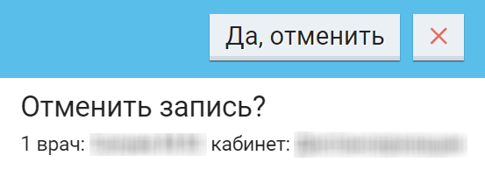
Рисунок 94 – Окно для подтверждения действия
- нажмите на кнопку «Да, отменить». Отобразится системное сообщение (Рисунок 95), информирующее пользователя о том, что запись в очередь ожидания успешно отменена.
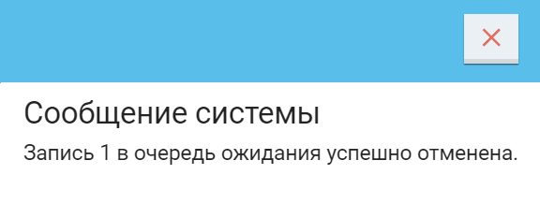
Рисунок 95 – Системное сообщение

Просмотр вызовов врачей на дом
Для просмотра вызовов врачей на дом выполните следующие действия:
- откройте сайт ЕР с помощью Интернет или воспользуйтесь инфоматом;
- нажмите на кнопку «Личный кабинет» в главном окне ЕР (Рисунок 96). Откроется личный кабинет пациента;
Рисунок 96 – Кнопка «Личный кабинет»
- нажмите на кнопку «Вызовы врача на дом» (Рисунок 97). Откроется форма вызовов врачей на дом (Рисунок 98);
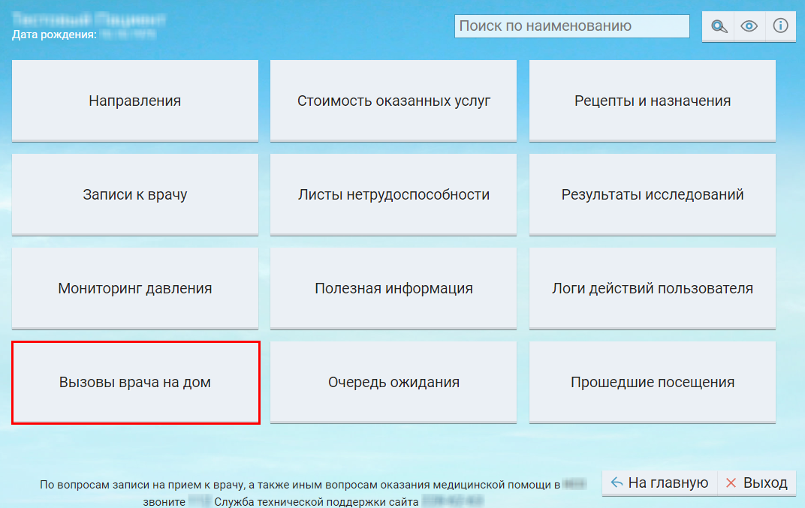
Рисунок 97 – Кнопка «Вызовы врача на дом»
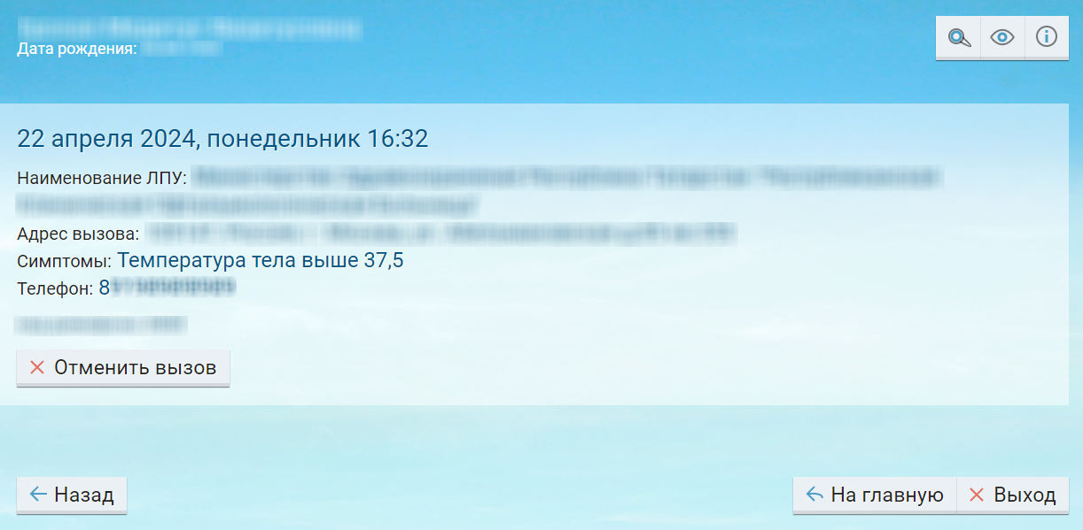
Рисунок 98 – Форма вызовов врачей на дом
В окне вызовов врачей на дом отображается следующая информация о записи:
- «Статус» – поле со значением «Неотложный вызов» отображается, если вызов врача на дом неотложный;
- «Дата и время вызова» – отображается дата и время вызова врача на дом;
- «Наименование ЛПУ» – отображается наименование медицинской организации, в которую поступил вызов врача на дом;
- «Адрес вызова» – отображается адрес вызова врача;
- «Симптомы» – отображаются симптомы, указанные при вызове врача;
- «Телефон» – отображается контактный номер телефона;
- «Дополнительная информация об адресе, на который должен прийти врач» – отображается дополнительная информация, которую указал пациент.
В окне вызовов врачей на дом можно отменить вызов. Процесс отмены вызова врача на дом описан в разделе ниже.

Отмена вызова врача на дом
Для отмены записи в очереди ожидания выполните следующие действия:
- откройте сайт ЕР с помощью Интернет или воспользуйтесь инфоматом;
- нажмите на кнопку «Личный кабинет» в главном окне ЕР. Откроется личный кабинет пациента;
- нажмите на кнопку «Вызовы врача на дом». Откроется окно вызовов врачей на дом;
- нажмите на кнопку «Отменить вызов» (Рисунок 99). Откроется окно для подтверждения действия (Рисунок 100);
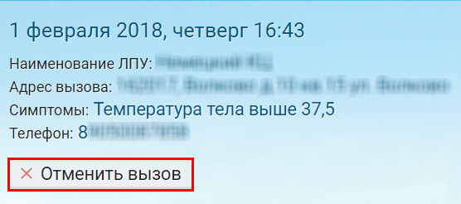
Рисунок 99 – Кнопка «Отменить вызов»
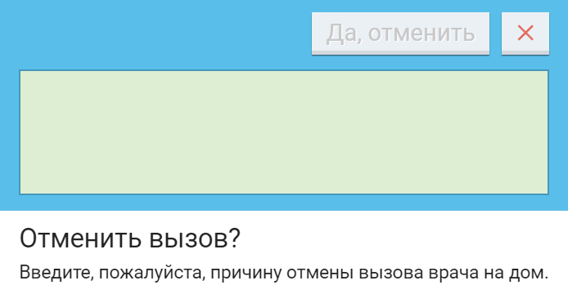
Рисунок 100 – Окно для подтверждения действия
- укажите причину отмены вызова и нажмите на кнопку «Да, отменить». Отобразится системное сообщение (Рисунок 101), информирующее пользователя о том, что вызов врача на дом успешно отменен.
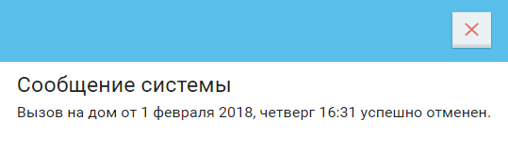
Рисунок 101 – Системное сообщение

Просмотр результатов исследований
Для просмотра результатов исследований выполните следующие действия:
- откройте сайт ЕР с помощью Интернет или воспользуйтесь инфоматом;
- нажмите на кнопку «Личный кабинет» в главном окне ЕР (Рисунок 102). Откроется личный кабинет пациента;
Рисунок 102 – Кнопка «Личный кабинет»
- нажмите на кнопку «Результаты исследований» (Рисунок 103). Отобразится информация о результатах исследований (Рисунок 104);
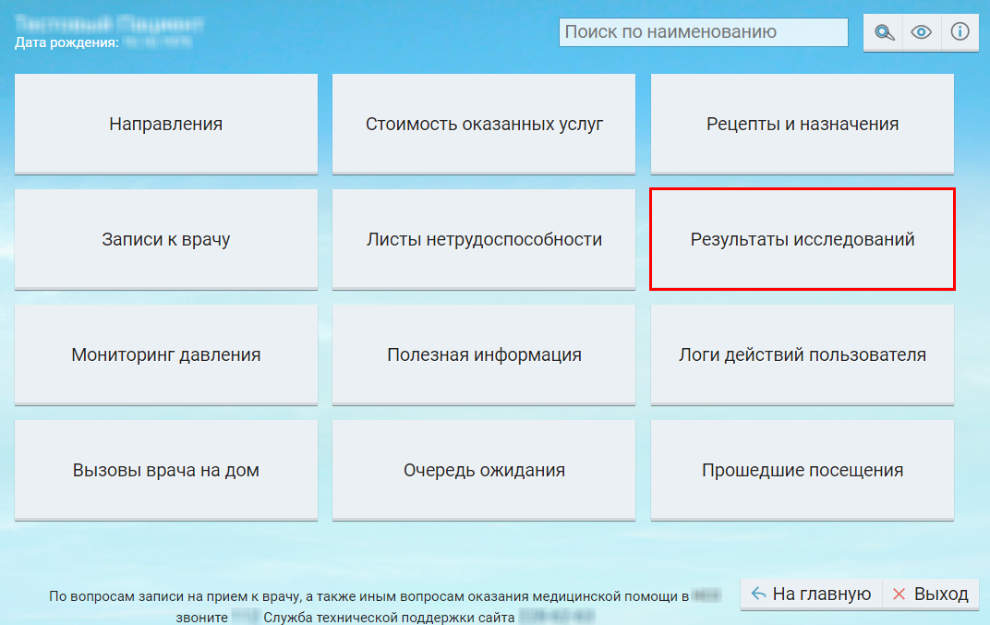
Рисунок 103 – Кнопка «Результаты исследований»
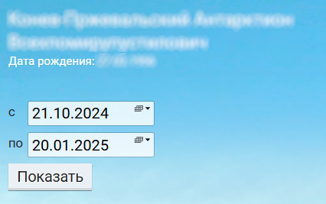
Рисунок 104 – Информация о результатах исследований
- укажите период, за который необходимо отобразить информацию о результатах исследований пользователя;
- нажмите на кнопку «Показать». Отобразится список результатов исследований пользователя за указанный период (Рисунок 105).
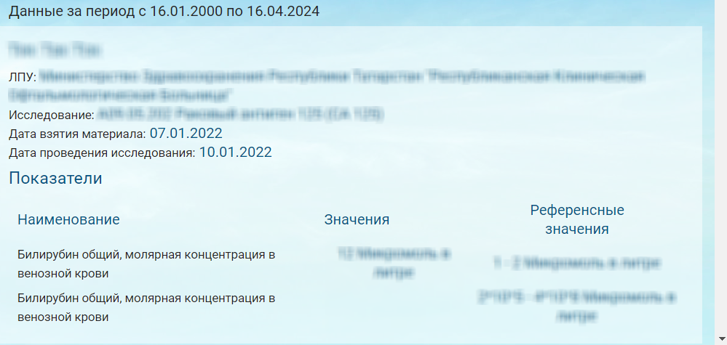
Рисунок 105 – Список результатов исследований пользователя

Печать результатов исследований
Для печати результатов исследований выполните следующие действия:
- перейдите к списку результатов исследований пользователя за указанный период
- нажмите на кнопку «Скачать результат» (Рисунок 106). Осуществится выгрузка данных в файл формата PDF или HTML и отобразится печатная форма результата исследований (Рисунок 107).
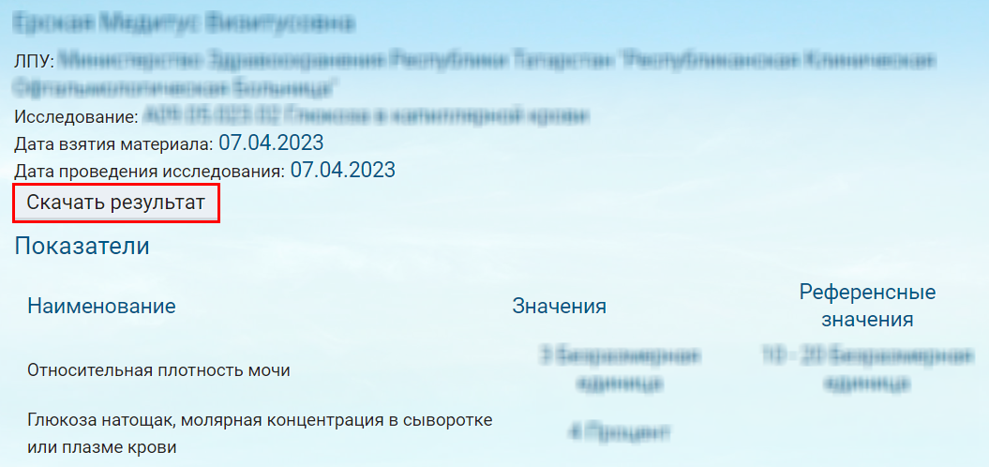
Рисунок 106 – Кнопка «Скачать результат»
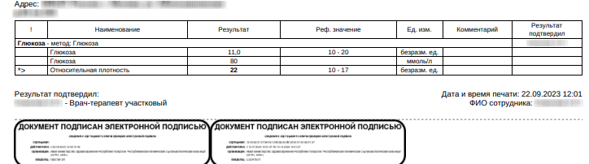
Рисунок 107 – Печатная форма результата исследований
Примечание – Кнопка «Скачать результат» отображается только для подписанных документов.

Просмотр рецептов и назначений
Для просмотра рецептов и назначений выполните следующие действия:
- откройте сайт ЕР с помощью Интернет или воспользуйтесь инфоматом;
- нажмите на кнопку «Личный кабинет» в главном окне ЕР (Рисунок 108). Откроется личный кабинет пациента;
Рисунок 108 – Кнопка «Личный кабинет»
- нажмите на кнопку «Рецепты и назначения» (Рисунок 109). Отобразится информация о рецептах и назначениях (Рисунок 110);
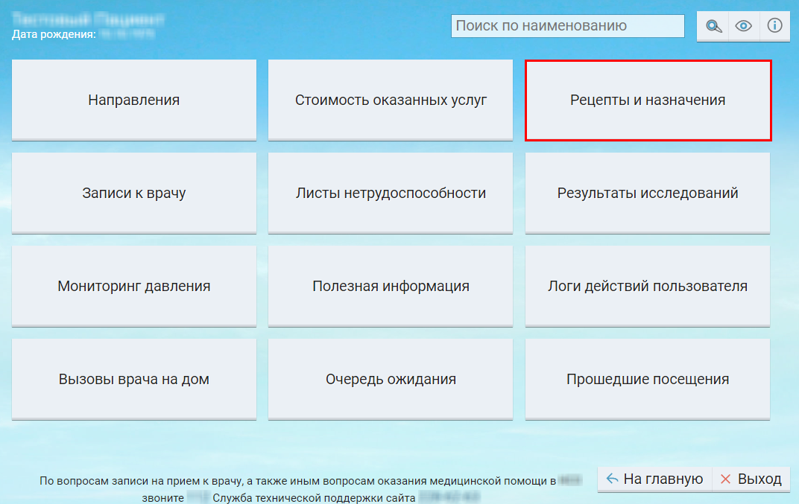
Рисунок 109 – Кнопка «Рецепты и назначения»
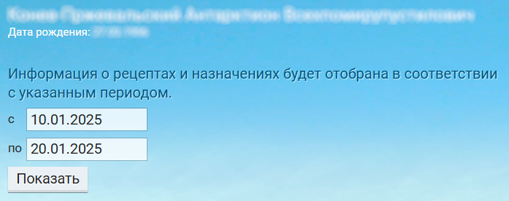
Рисунок 110 – Информация о рецептах и назначениях
- укажите период, за который необходимо отобразить информацию о рецептах и назначениях пользователя;
- нажмите на кнопку «Показать». Отобразится список рецептов и назначений пользователя за указанный период (Рисунок 111).
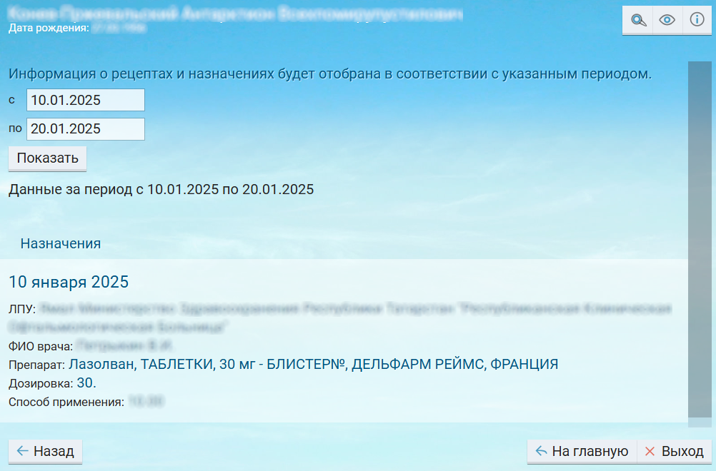
Рисунок 111 – Список рецептов и назначений пользователя
В открывшемся окне информация по рецептам и назначениям группируется по блокам.
Сначала отображаются записи блока «Льготные рецепты», где содержится следующая информация:
- «Дата выдачи рецепта» – отображается дата выдачи рецепта пациенту;
- «Учреждение» – отображается наименование медицинской организации, в которой выписан рецепт;
- «Номер» – отображается серия и номер выписанного пациенту рецепта;
- «Период действия» – отображается период действия рецепта, выписанного пациенту;
- «ФИО врача» – отображается ФИО врача, который выписал рецепт пациенту;
- «Препарат» – отображается наименование препарата, который выписал врач пациенту;
- «Лекарственная форма» – отображается лекарственная форма препарата, который выписал врач пациенту;
- «Дозировка» – отображается дозировка препарата, который выписал врач пациенту;
- «D.t.d» – отображается дозировка препарата, который выписал врач пациенту;
- «Количество упаковок» – отображается количество упаковок, которые выписал врач пациенту;
- «Способ применения» – отображается способ применения выписанного препарата.
Затем отображаются записи блока «Коммерческие рецепты», где содержится следующая информация:
- «Дата выдачи рецепта» – отображается дата выдачи рецепта пациенту;
- «Учреждение» – отображается наименование медицинской организации, в которой выписан рецепт;
- «Номер» – отображается серия и номер выписанного пациенту рецепта;
- «Период действия» – отображается период действия рецепта, выписанного пациенту;
- «ФИО врача» – отображается ФИО врача, который выписал рецепт пациенту;
- «Препарат» – отображается наименование препарата, который выписал врач пациенту;
- «Лекарственная форма» – отображается лекарственная форма препарата, который выписал врач пациенту;
- «Дозировка» – отображается дозировка препарата, который выписал врач пациенту;
- «D.t.d» – отображается дозировка препарата, который выписал врач пациенту;
- «Способ применения» – отображается способ применения выписанного препарата.
После отображаются записи блока «Назначения», где содержится следующая информация:
- «Дата выдачи рецепта» – отображается дата выдачи рецепта пациенту;
- «ЛПУ» – отображается наименование медицинской организации, в которой было выписано назначение пациенту;
- «ФИО врача» – отображается ФИО врача, который выписал назначение пациенту;
- «Препарат» – отображается наименование препарата, который назначили пациенту;
- «Дозировка» – отображается дозировка препарата, которая была назначена пациенту;
- «Способ применения» – отображается способ применения препарата, назначенного пациенту.

Просмотр стоимости оказанных услуг
Для просмотра стоимости оказанных услуг выполните следующие действия:
- откройте сайт ЕР с помощью Интернет или воспользуйтесь инфоматом;
- нажмите на кнопку «Личный кабинет» в главном окне ЕР (Рисунок 112). Откроется личный кабинет пациента;
Рисунок 112 – Кнопка «Личный кабинет»
- нажмите на кнопку «Стоимость оказанных услуг» (Рисунок 113). Откроется информация о стоимости оказанных пользователю медицинских услуг (Рисунок 114);
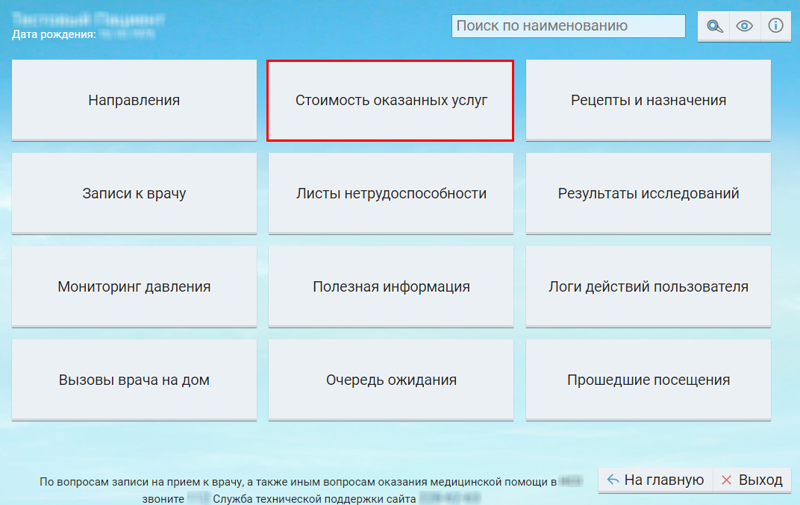
Рисунок 113 – Кнопка «Стоимость оказанных услуг»
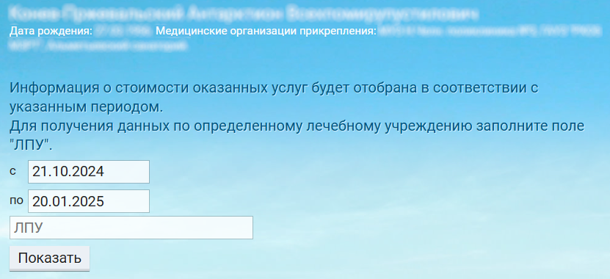
Рисунок 114 – Информация о стоимости оказанных услуг пациенту
- укажите период, за который необходимо отобразить информацию о перечне оказанных пациенту медицинских услуг и их стоимости;
- заполните поле «ЛПУ», в случае необходимости отобразить информацию о стоимости оказанных услуг конкретной МО;
- нажмите на кнопку «Показать». Отобразится список оказанных услуг за указанный период (Рисунок 115).
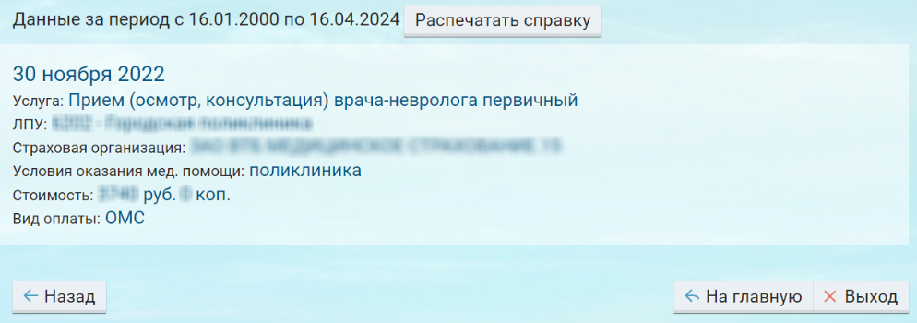
Рисунок 115 – Список оказанных услуг
В данном окне отображается следующая информация:
- «Услуга» – отображается наименование медицинской услуги;
- «ЛПУ» – отображается наименование медицинской организации, оказавшей медицинские услуги застрахованному лицу;
- «Страховая организация» – отображается информация о страховой медицинской организации, выбранной застрахованным лицом в соответствии с законодательством Российской Федерации;
- «Условия оказания мед. помощи» – отображается информация об условиях оказания медицинских услуг;
- «Стоимость» – отображается информация об общей стоимости медицинских услуг, оказанных застрахованному лицу в медицинской организации за период лечения;
- «Вид оплаты» – отображается вид оплаты.

Печать справки о перечне и стоимости оказанных медицинских услуг
Для получения справки о перечне и стоимости оказанных пациенту услуг за выбранный период выполните следующие действия:
- перейдите к списку оказанных пациенту медицинских услуг за указанный период
- нажмите на кнопку «Распечатать справку» (Рисунок 116). На ПК откроется форма предварительного просмотра отчета (Рисунок 117). Произведите необходимые настройки печатаемой страницы и нажмите на кнопку «Печать». Справка соответствует формату, утвержденному приказом ФОМС от 19.10.2015 года № 196 «Об утверждении формы информирования застрахованных лиц о перечне оказанных им медицинских услуг и их стоимости».
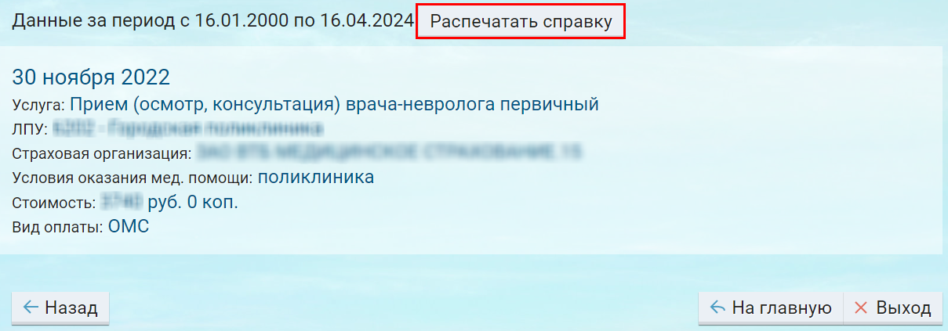
Рисунок 116 – Кнопка «Распечатать справку»
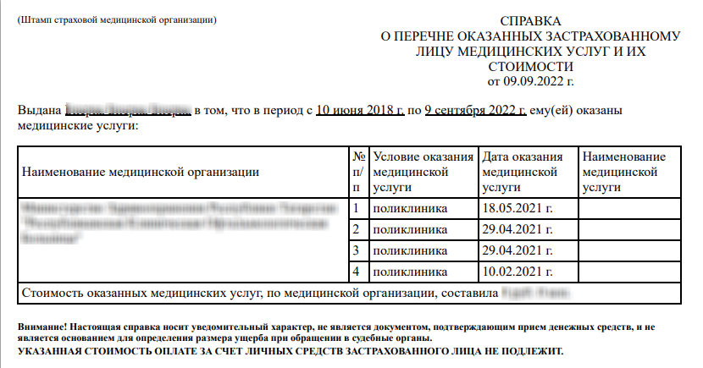
Рисунок 117 – Форма предварительного просмотра отчета

Просмотр прошедших посещений
Для просмотра прошедших посещений выполните следующие действия:
- откройте сайт ЕР с помощью Интернет или воспользуйтесь инфоматом;
- нажмите на кнопку «Личный кабинет» в главном окне ЕР (Рисунок 118). Откроется личный кабинет пациента;
Рисунок 118 – Кнопка «Личный кабинет»
- нажмите на кнопку «Прошедшие посещения» (Рисунок 119). Откроется информация о прошедших посещениях (Рисунок 120);
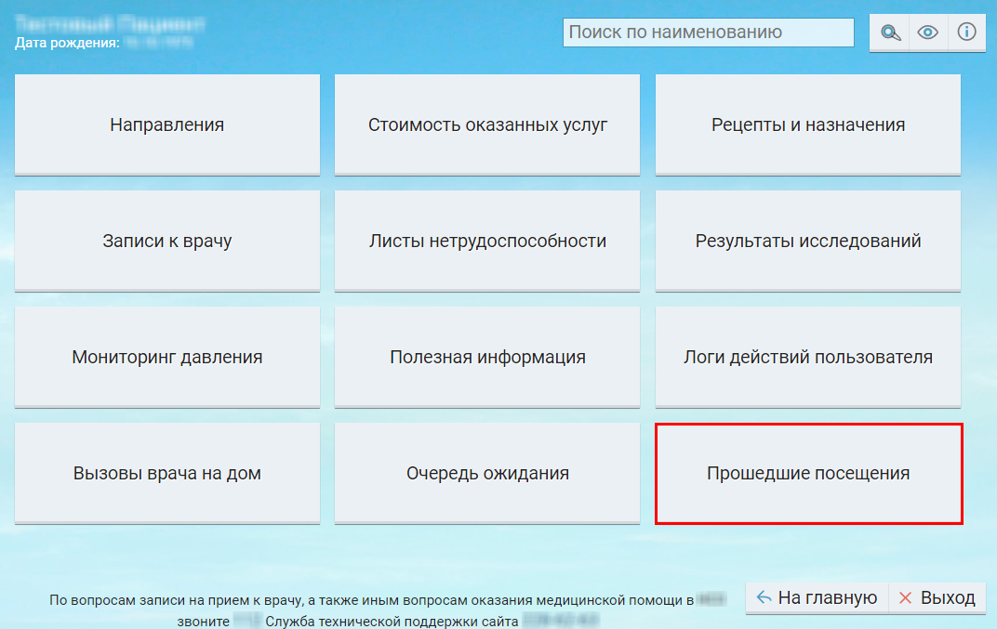
Рисунок 119 – Кнопка «Прошедшие посещения»
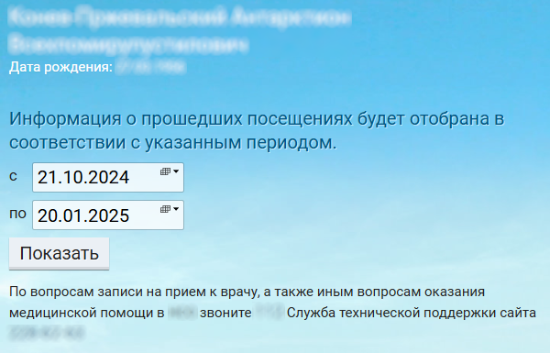
Рисунок 120 – Информация о прошедших посещениях
- укажите период, за который необходимо отобразить информацию о прошедших посещениях пользователя;
Примечание – Имеется возможность регулировать период поиска прошедших посещений. В случае выполненных настроек, в полях фильтрации для заполнения периода поиска невозможен выбор периода, который превышает количество дней, указанных в системной настройке.
- нажмите на кнопку «Показать». Отобразится список прошедших посещений пользователя за указанный период.
На форме информации о прошедших посещениях отображается следующая информация (Рисунок 121):
- «Дата и время посещения» – отображается дата и время посещения у врача;
- «Услуга» – отображается услуга, на которую был записан пациент;
- «МО» – отображается медицинская организация, которую пациент посетил;
- «Подразделение» – отображается подразделение МО, которое пациент посетил;
- «ФИО врача» – отображается ФИО врача, оказавшего прием;
- «Стоимость приема» – отображается стоимость приема (только для платного приема, для бесплатного приема поле не отображается);
- «Вид оплаты» – отображается вид оплаты (согласно настройкам подразделения для ЕР);
- «Запись в мед. карте « – отображаются рекомендации врача (при наличии);
- «Документы» – отображаются документы в формате .pdf, сформированные врачом по итогу оказания услуги (при наличии). Документ можно скачать, нажав на ссылку с его названием.
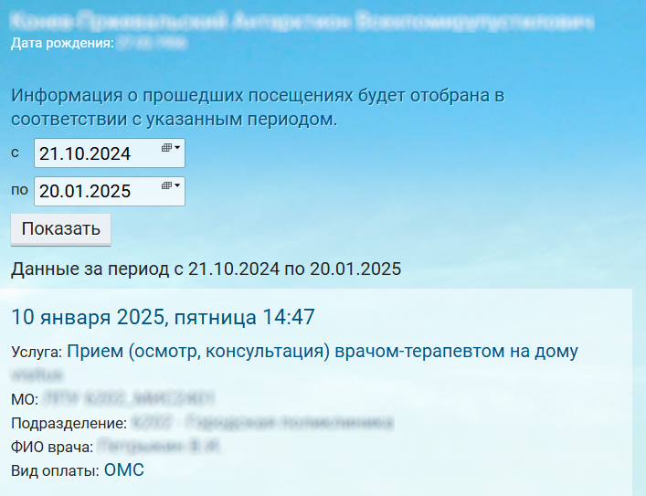
Рисунок 121 – Форма информации о прошедших посещениях

Просмотр истории действий пользователя
Для просмотра истории действий пользователя выполните следующие действия:
- откройте сайт ЕР с помощью Интернет или воспользуйтесь инфоматом;
- нажмите на кнопку «Личный кабинет» в главном окне ЕР (Рисунок 122). Откроется личный кабинет пациента;
Рисунок 122 – Кнопка «Личный кабинет»
- нажмите на кнопку «Логи действий пользователя» (Рисунок 123). Отобразится информация о действиях пользователя (Рисунок 124);
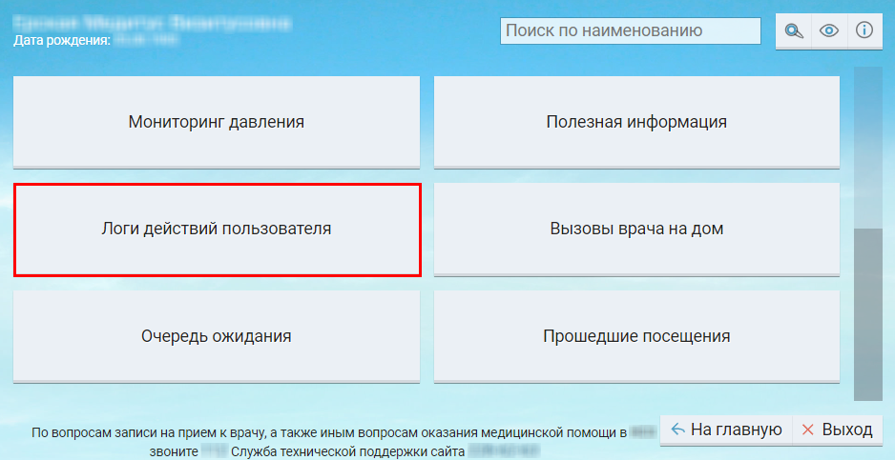
Рисунок 123 – Кнопка «Логи действий пользователя»
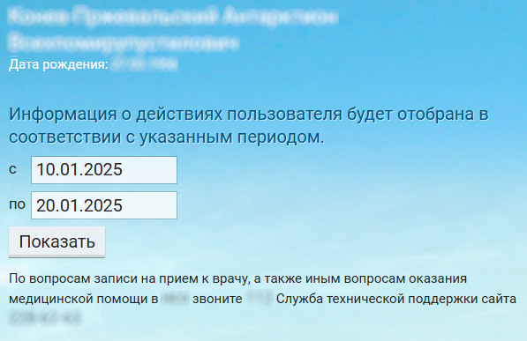
Рисунок 124 –Информации о действиях пользователя
- укажите период, за который необходимо отобразить информацию о действиях пользователя;
- нажмите на кнопку «Показать». Отобразится список действий пользователя за указанный период (Рисунок 125).
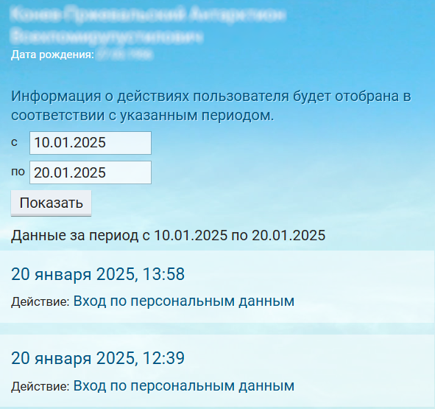
Рисунок 125 – Список действий пользователя
На форме «Информация о действиях пользователя» фиксируются следующие действия:
- вход в ЕР и способ входа (с помощью логина и пароля или персональных данных);
- запись на прием (платный/ бесплатный);
- добавление очереди в лист ожидания;
- вызов врача на дом;
- отмена записи на прием;
- отказ от вызова врача на дом.

Просмотр листков нетрудоспособности
Для просмотра выданных пациенту листков нетрудоспособности выполните следующие действия:
- откройте сайт ЕР с помощью Интернет или воспользуйтесь инфоматом;
- нажмите на кнопку «Личный кабинет» в главном окне ЕР (Рисунок 126). Откроется личный кабинет пациента;
Рисунок 126 – Кнопка «Личный кабинет»
- нажмите на кнопку «Листы нетрудоспособности» (Рисунок 127). Отобразится информация о листках нетрудоспособности (Рисунок 129);
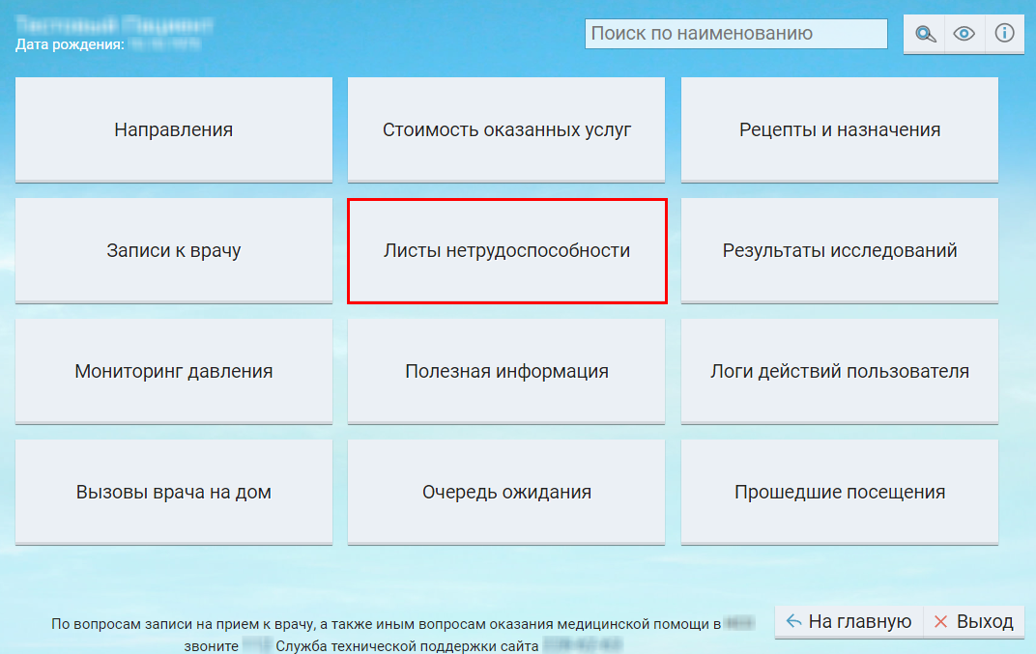
Рисунок 127 – Кнопка «Листы нетрудоспособности»
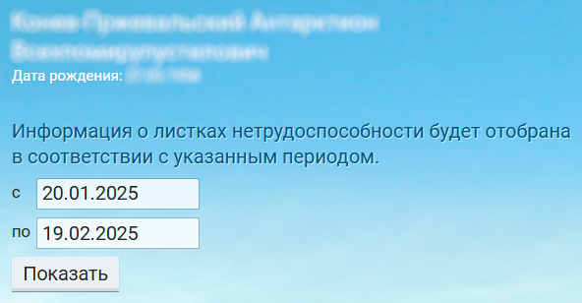
Рисунок 128 – Информация о листках нетрудоспособности
- укажите период, за который необходимо отобразить информацию о листках нетрудоспособности;
- нажмите на кнопку «Показать». Отобразится список листков нетрудоспособности за указанный период.
На форме «Информация о листках нетрудоспособности» отображается следующая информация о ЛН (Рисунок 129):
- «Номер ЛН» – отображается номер ЛН и дата его выдачи;
- «Тип ЛН» – отображается тип ЛН, выданного пациенту;
- «ФИО врача» – отображается ФИО врача, которым был выдан ЛН;
- «Наименование МО» – отображается наименование медицинской организации, к которой прикреплен пациент;
- «Период нетрудоспособности» – отображается период действия выданного ЛН.
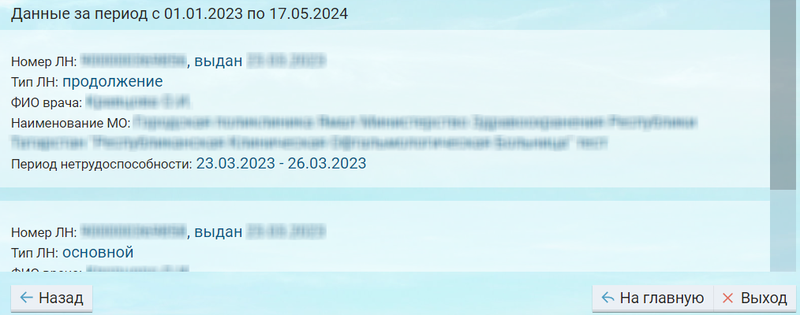
Рисунок 129 – Информация о листках нетрудоспособности

Просмотр полезной информации, размещаемой МО
Для просмотра полезной информации, размещаемой МО, списка пациентов, чьим представителем является пользователь, и списка своих представителей выполните следующие действия:
- откройте сайт ЕР с помощью Интернет или воспользуйтесь инфоматом;
- нажмите на кнопку «Личный кабинет» в главном окне ЕР (Рисунок 130). Откроется личный кабинет пациента;
Рисунок 130 – Кнопка «Личный кабинет»
- нажмите на кнопку «Полезная информация» (Рисунок 131). Отобразится полезная информация (Рисунок 132).
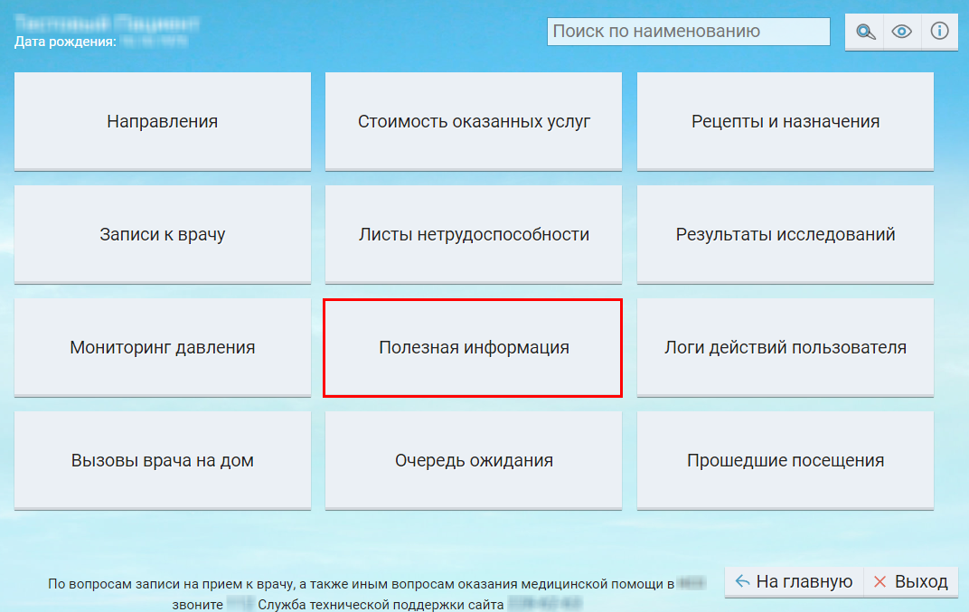
Рисунок 131 – Кнопка «Полезная информация»
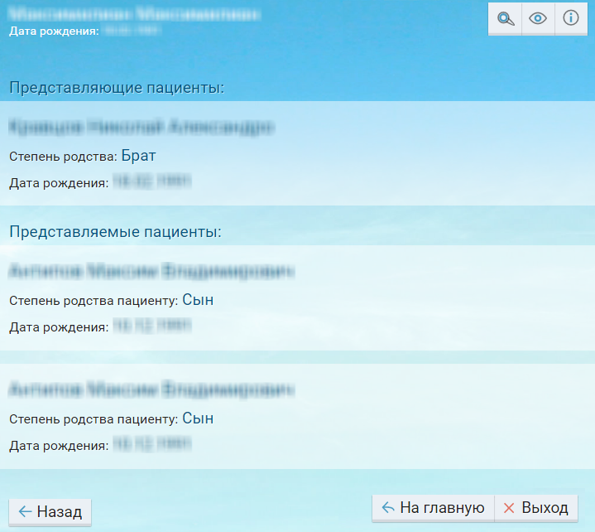
Рисунок 132 – Полезная информация

Просмотр расписания МО
Для ознакомления с расписанием МО выполните следующие действия:
- откройте сайт ЕР с помощью Интернет или воспользуйтесь инфоматом;
- нажмите на кнопку «Расписание врачей» в главном окне ЕР (Рисунок 133). Откроется форма «Выбор Группы или МО» (Рисунок 134). В блоке «Группы медицинских организаций» отображаются наименования групп, на которые разделены МО. В блоке «Медицинские организации» отображаются наименования МО без группы;
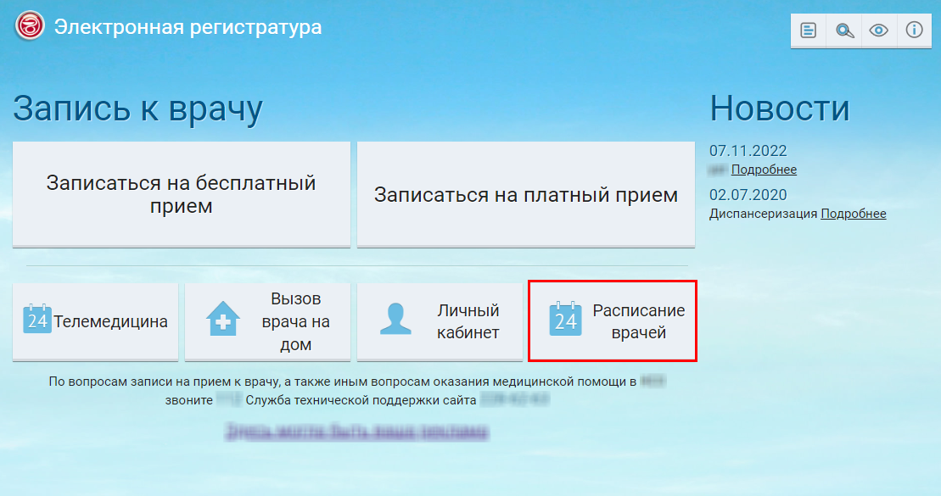
Рисунок 133 – Кнопка «Расписание врачей»
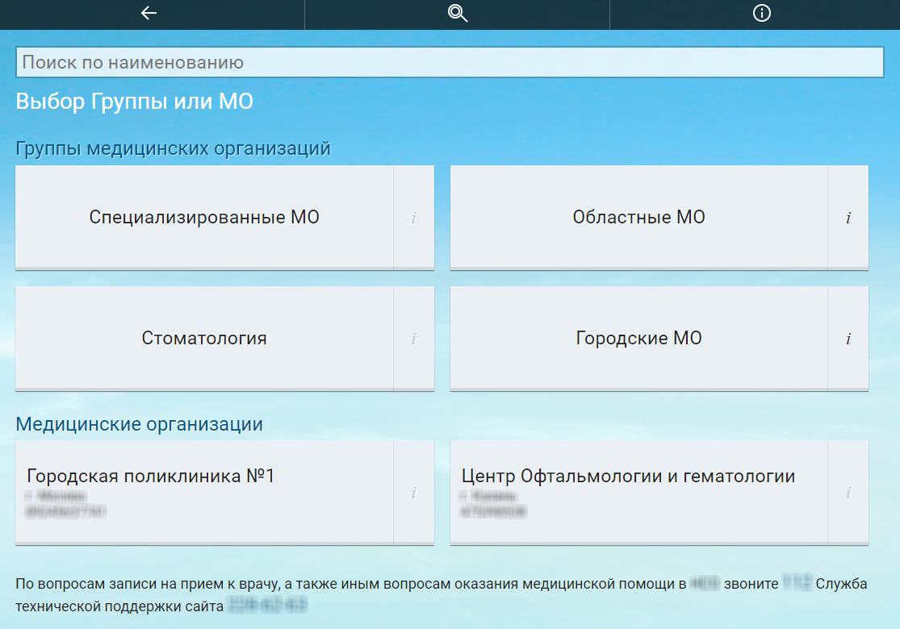
Рисунок 134 – Форма «Выбор Группы или МО»
- начните вводить наименование необходимой МО в верхнем блоке формы в поле поиска. Отобразится список подходящих МО по заданному наименованию (Рисунок 135);
Примечание – Для быстрого поиска попробуйте ввести номер МО.
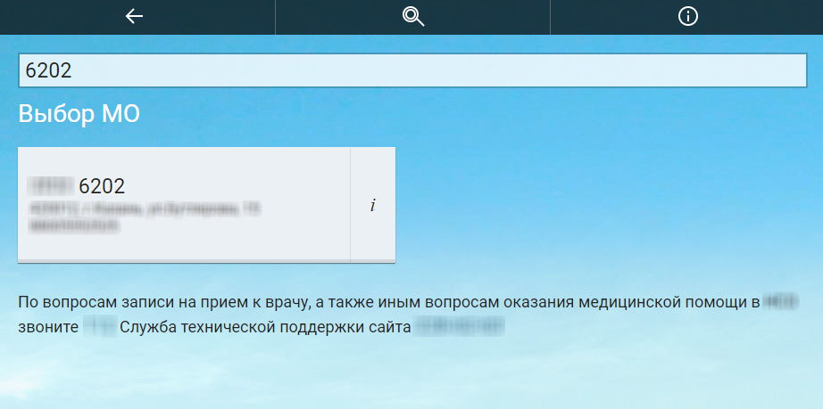
Рисунок 135 – Список подходящих МО
- выберите необходимую МО. Если у МО есть филиалы, то откроется соответствующая форма «Филиалы» (Рисунок 136), иначе отобразится форма «Расписание врачей» (Рисунок 137);
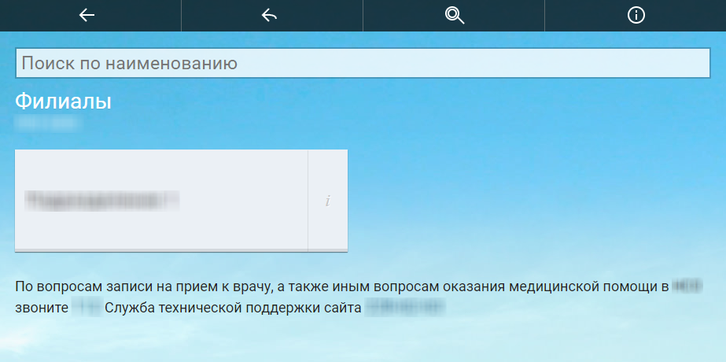
Рисунок 136 – Форма «Филиалы»
- выберите филиал. Откроется форма «Расписание врачей» (Рисунок 137). По умолчанию будет отображаться расписание на текущую неделю. Для перемещения между неделями используйте кнопки  и ;
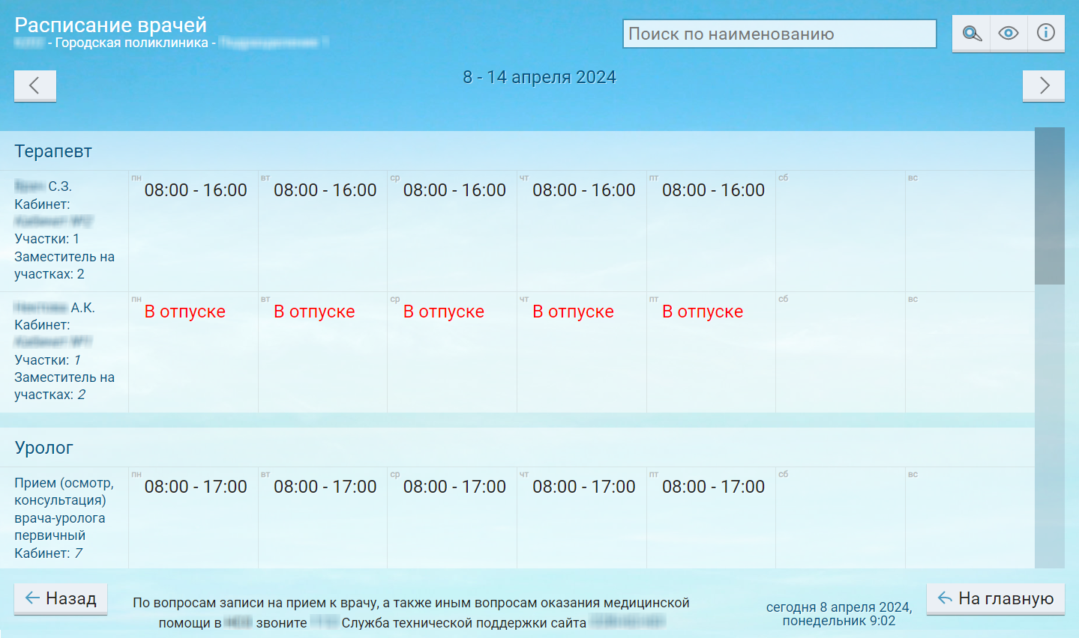
Рисунок 137 – Форма «Расписание врачей»
Примечание – Если врач отсутствует, то в расписании вместо времени приема будет отображаться примечание с указанием причины. Например, «В отпуске».
- нажмите на кнопку «На главную» для возврата в начало.

Просмотр справочной информации

Просмотр справочной информации о главном окне
Для просмотра справочной информации в главном окне ЕР выполните следующие действия:
- откройте сайт ЕР с помощью Интернет или воспользуйтесь инфоматом;
- нажмите на кнопку для просмотра справочной информации  (Рисунок 138). Отобразится форма «Справочная» с кратким описанием основных возможностей ЕР (Рисунок 139);
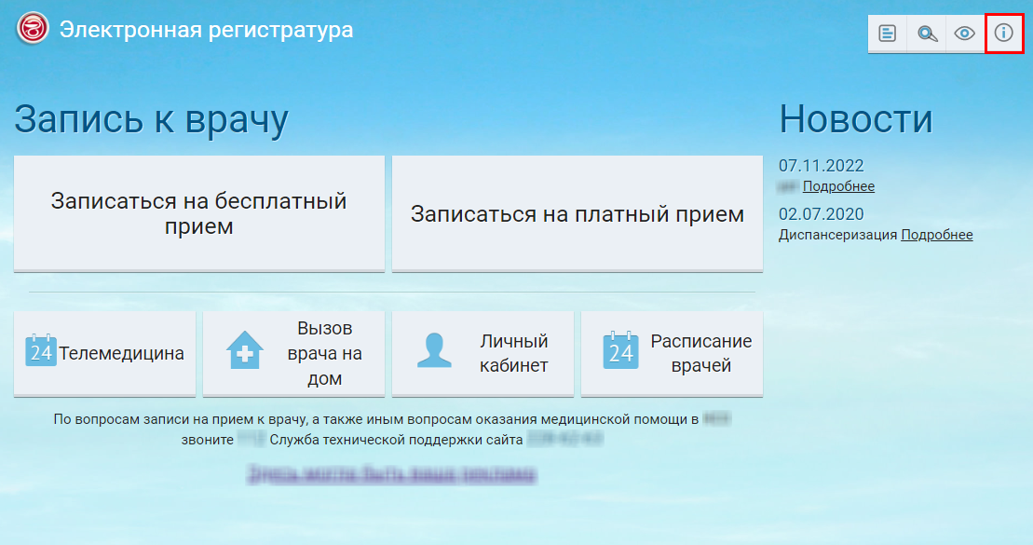
Рисунок 138 – Кнопка для просмотра справочной информации
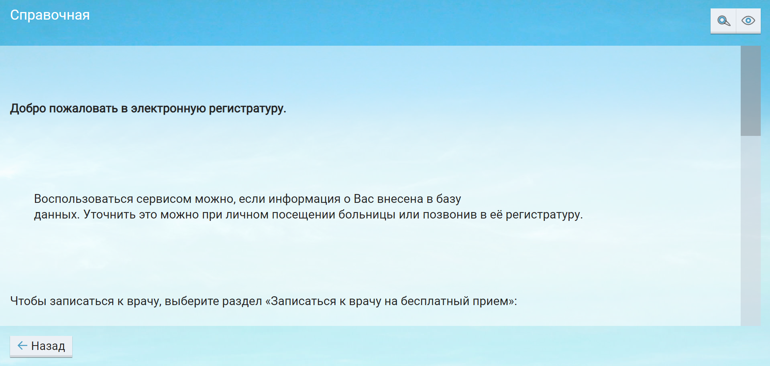
Рисунок 139 – Форма «Справочная»
- нажмите на кнопку «Назад» при необходимости возврата в главное окно ЕР.

Просмотр справочной информации об окне
Для просмотра справочной информации по работе с окном выполните следующие действия:
- нажмите на кнопку для просмотра справочной информации (Рисунок 140). Отобразится форма «Справочная» (Рисунок 141), в которой описана работа с предыдущим окном;
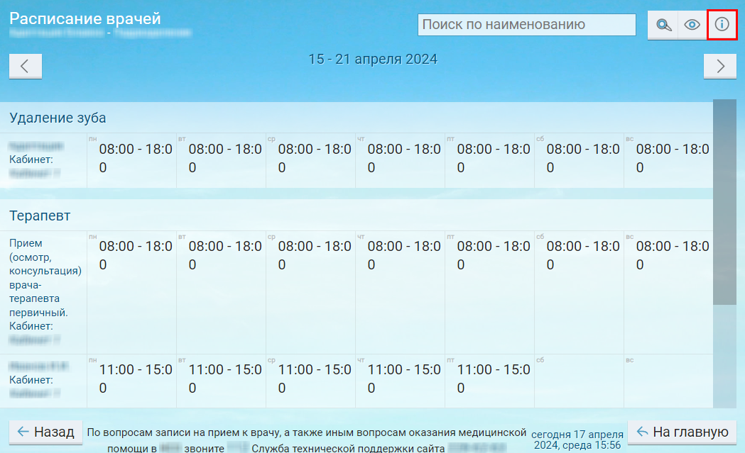
Рисунок 140 – Кнопка для просмотра справочной информации
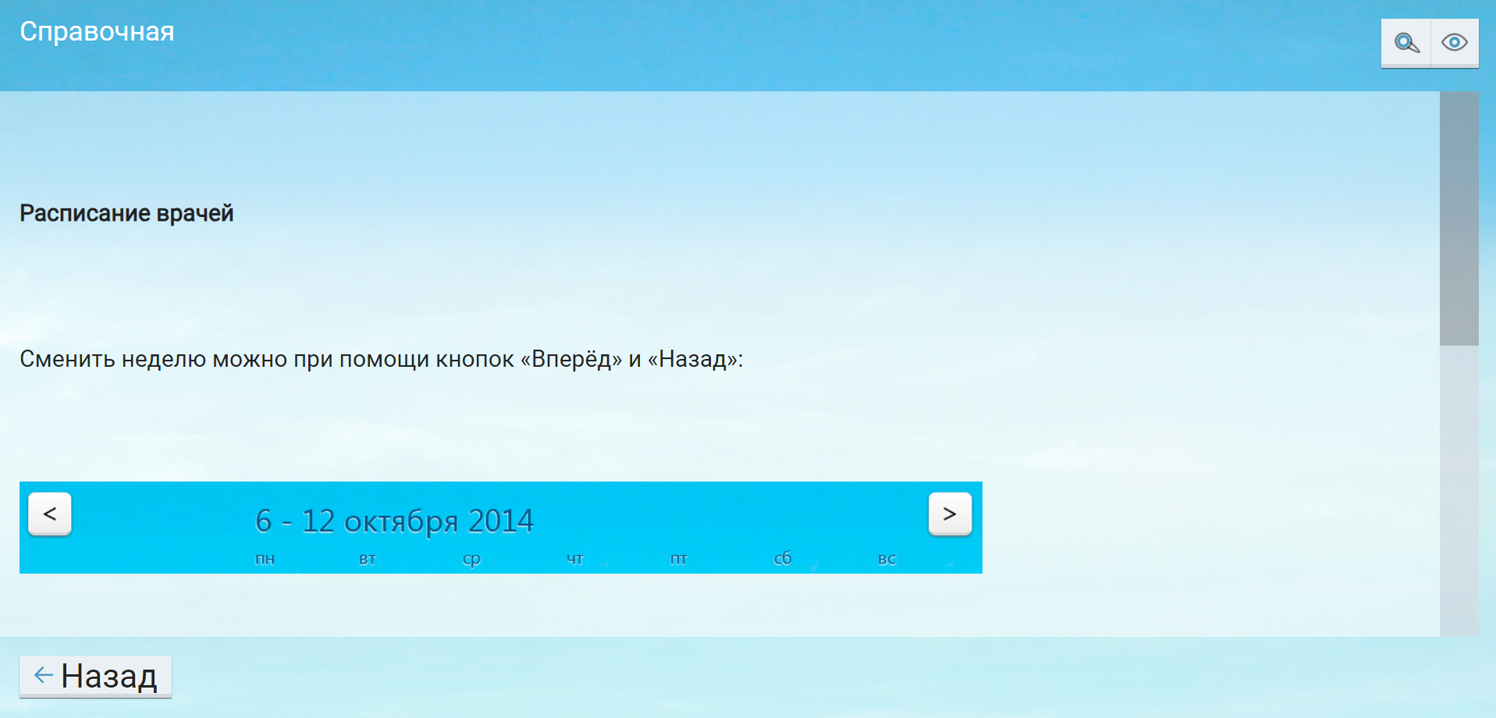
Рисунок 141 – Форма «Справочная»
- нажмите на кнопку «Назад» при необходимости возврата в главное окно ЕР.

Просмотр справочной информации об объекте
Для просмотра справочной информации об объекте выполните следующие действия:
- нажмите на кнопку для просмотра справочной информации  рядом с объектом (Рисунок 142). Отобразится форма «Справочная» с описанием объекта (Рисунок 143);
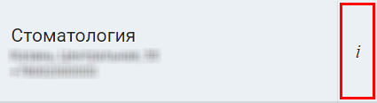
Рисунок 142 – Кнопка для просмотра справочной информации
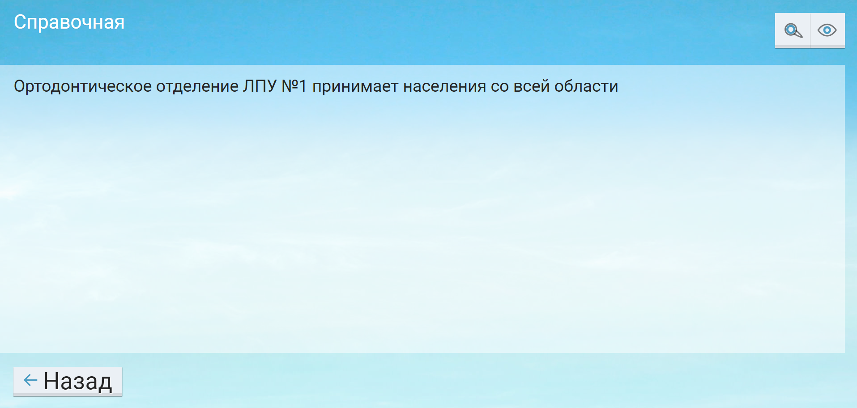
Рисунок 143 – Форма «Справочная»
- нажмите на кнопку «Назад» при необходимости возврата в главное окно ЕР.

Просмотр новостей МО
Для просмотра новостей МО выполните следующие действия:
- откройте сайт ЕР с помощью Интернет или воспользуйтесь инфоматом;
- нажмите на ссылку «Подробнее» (Рисунок 144) в главном окне ЕР в блоке «Новости» или на кнопку . Откроется форма с новостями МО (Рисунок 145);
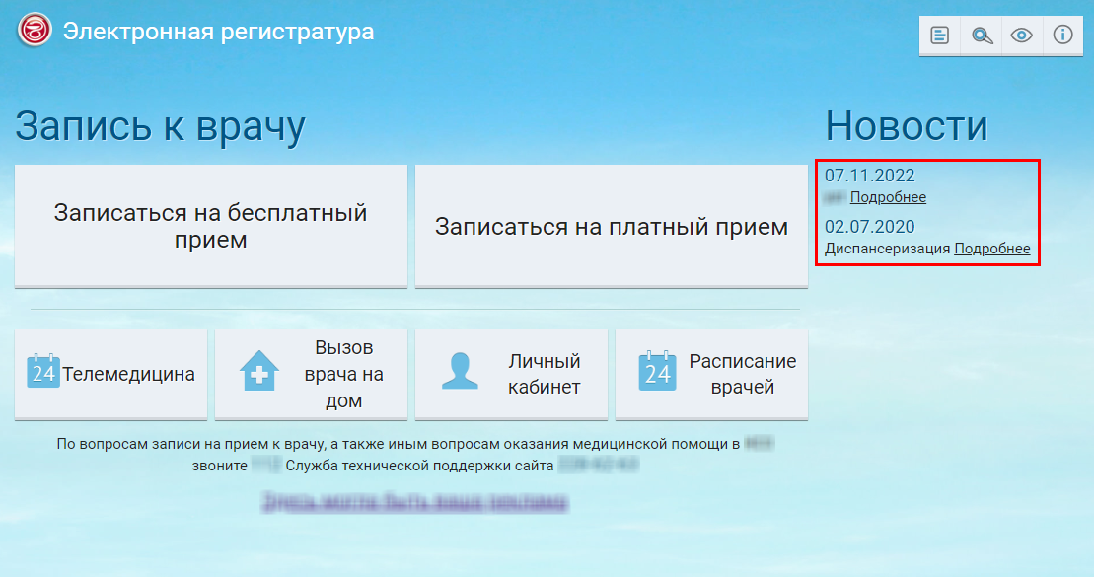
Рисунок 144 – Ссылка «Подробнее»
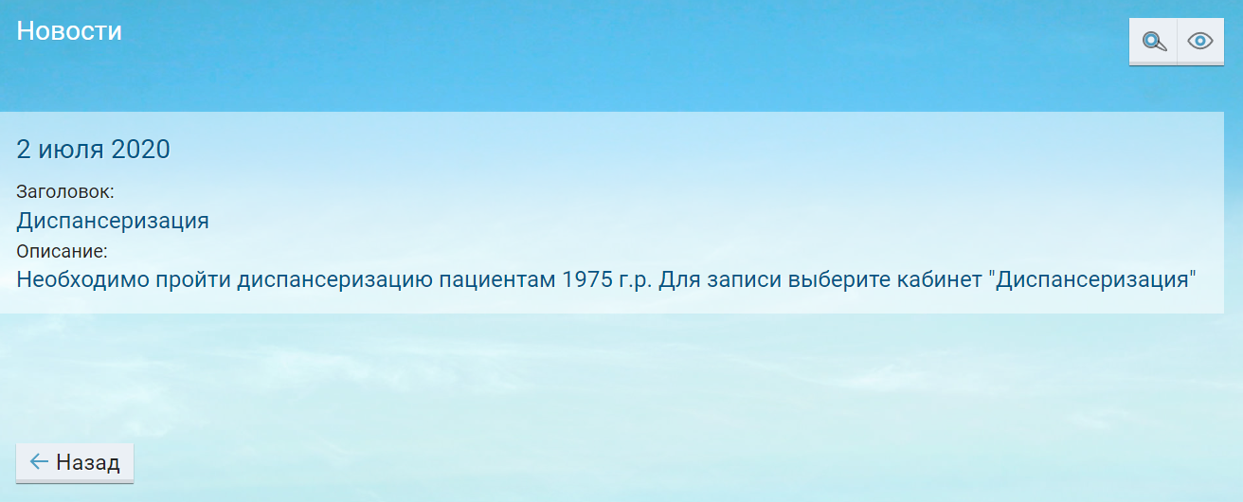
Рисунок 145 – Форма с новостями о МО
- нажмите на кнопку «Назад» для возврата в начало.

Увеличение шрифта
Для увеличения шрифта в главном окне ЕР нажмите на кнопку  (Рисунок 146).
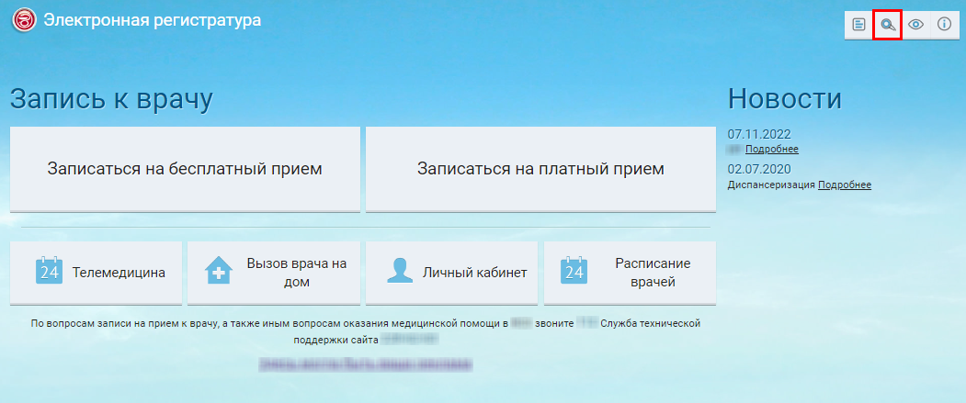
Рисунок 146 – Кнопка для увеличения шрифта
После нажатия на кнопку шрифт надписей будет увеличен как показано на рисунке ниже (Рисунок 147).
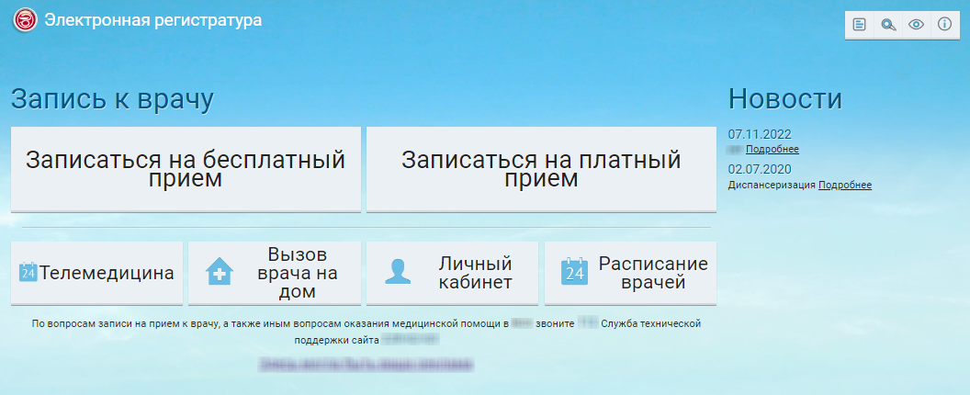
Рисунок 147 – Главное окно ЕР после увеличения шрифта

Версия для слабовидящих
Для перехода на версию для слабовидящих в главном окне ЕР нажмите на кнопку  (Рисунок 148).
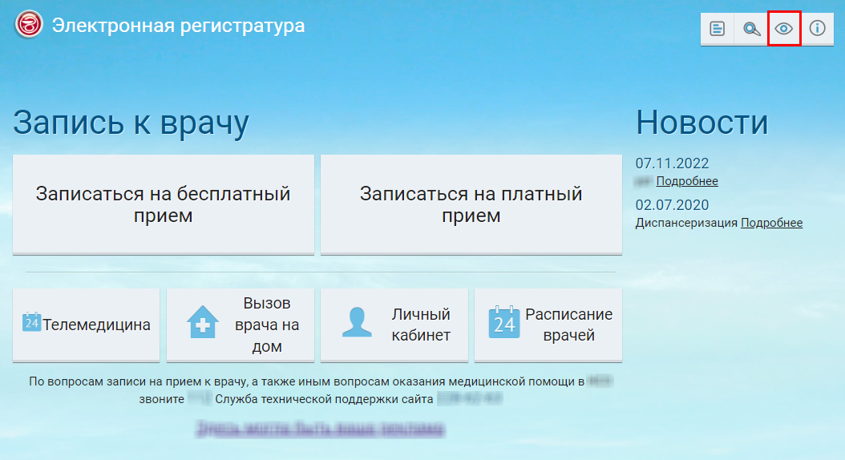
Рисунок 148 – Кнопка для перехода на версию для слабовидящих
После нажатия на кнопку ЕР примет вид как показано на рисунке ниже (Рисунок 149).
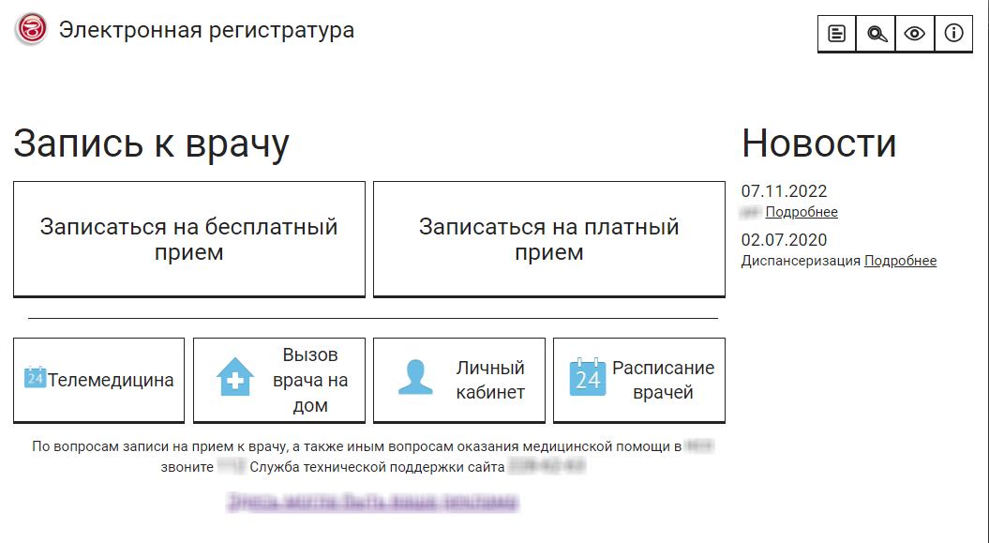
Рисунок 149 – Главное окно ЕР после применения версии для слабовидящих

